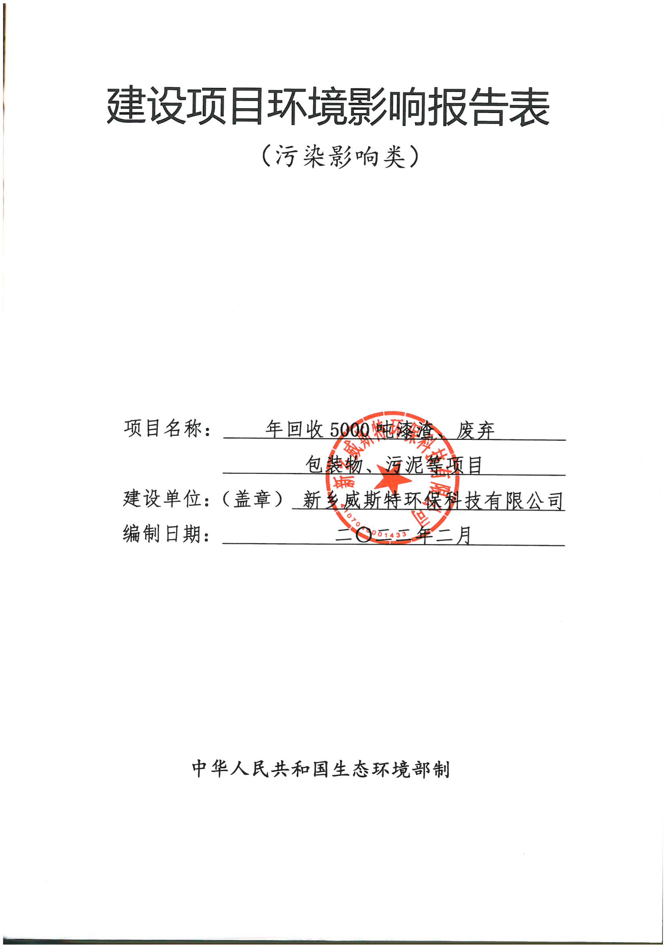
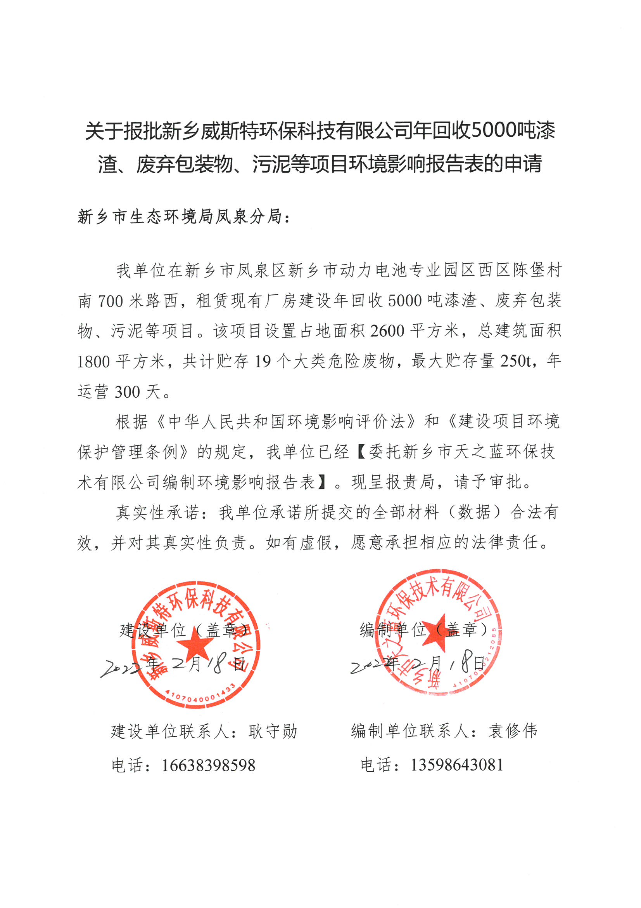
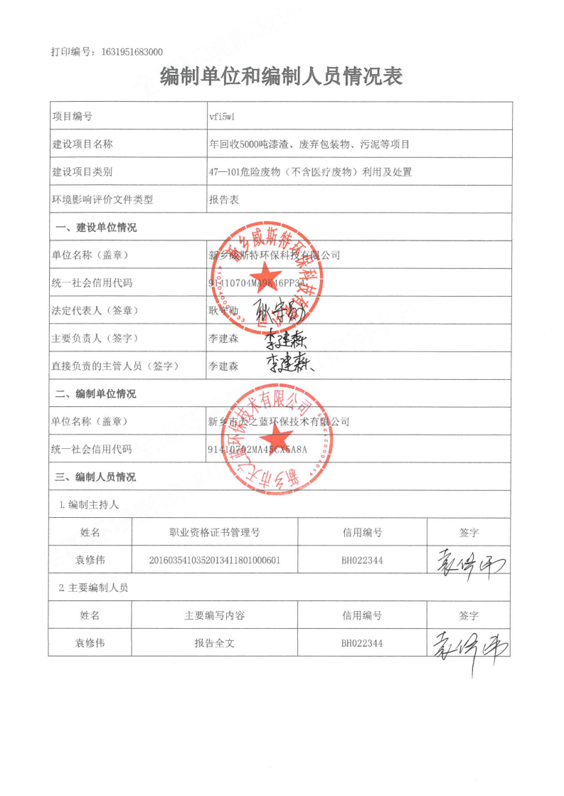

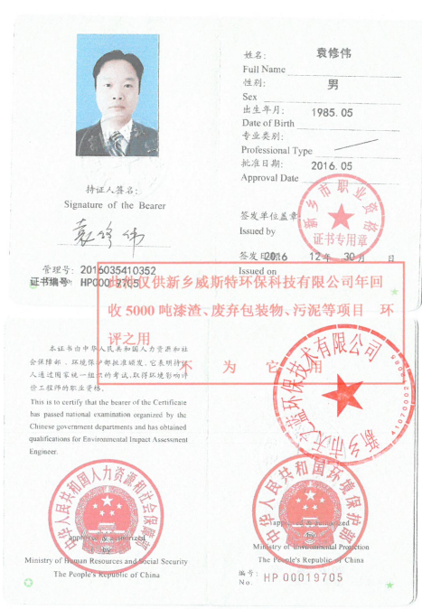
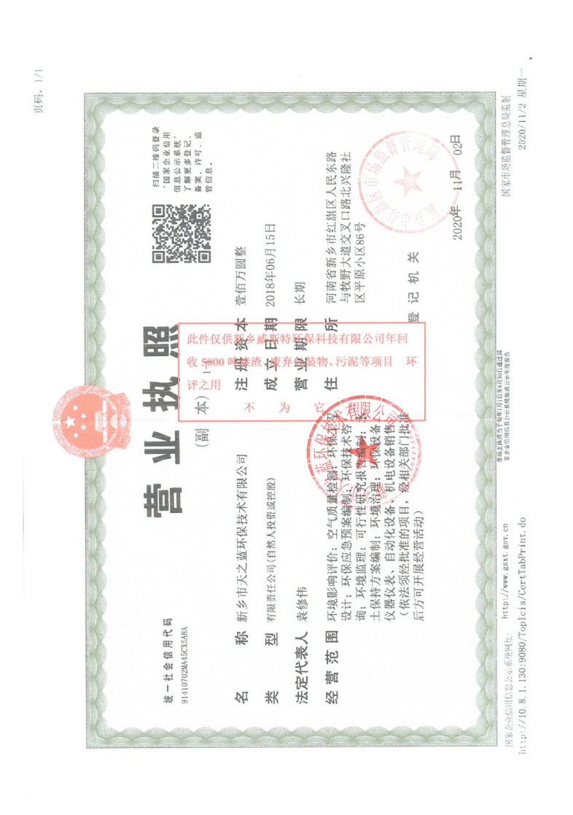
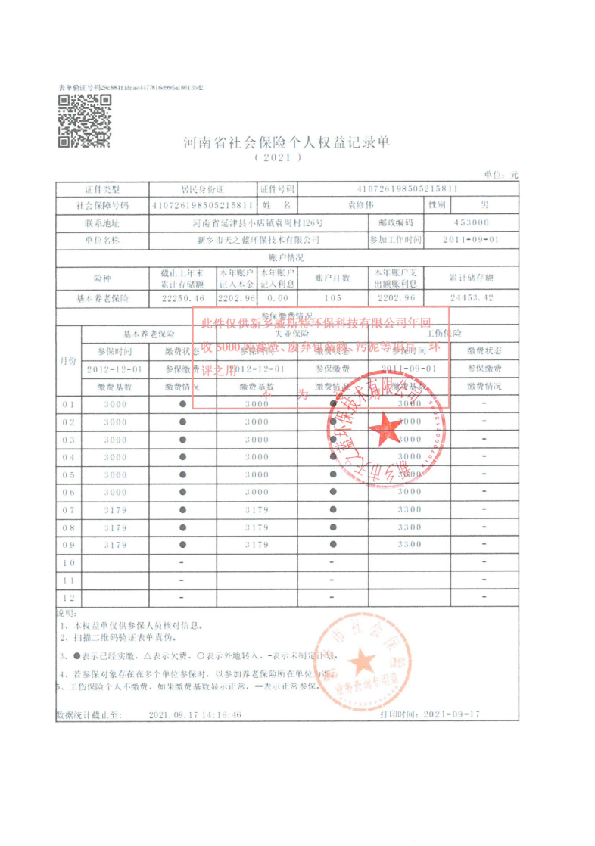
一、建设项目基本情况
建设项目名称 |  | 年回收5000吨漆渣、废弃包装物、污泥等项目
项目代码 |  | 2109-410704-04-01-421928
法人代表 |  | 耿守勋（410704198511190050）
建设单位联系人 |  | 李建森 | 联系方式 | 16638398598
建设单位 |  | 新乡威斯特环保科技有限公司
建设地点 |  | 新乡市动力电池专业园区西区陈堡村南700米路西
地理坐标 |  | （113度50分53.007秒，35度24分52.763秒）
国民经济  行业分类 |  | N7724危险废物治理 | 建设项目  行业类别 | 四十七、生态保护和环境治理业101危险废物（不含医疗废物）利用及处置
建设性质 |  | 新建（迁建）  □改建  □扩建  □技术改造 | 建设项目  申报情形 | 首次申报项目  □不予批准后再次申报项目  □超五年重新审核项目  □重大变动重新报批项目
项目审批（核准/备案）部门 |  | 新乡市凤泉区发展和改革委员会 | 项目审批（核准/  备案）文号（选填） | /
总投资（万元） |  | 200 | 环保投资（万元） | 50
环保投资占比（%） |  | 25% | 施工工期 | /
是否开工建设 |  | 否  □是 | 用地（用海）  面积（m²） | 2600
专项评价设置情况 |  | 无
规划情况 |  | （1）规划名称：新乡市动力电池专业园区发展规划（2017-2020）  （2）审批机关：新乡市人民政府  （3）审批文件名称：新政文（2017）131号
规划环境影响评价情况 |  | 文件名称：《新乡市动力电池专业园区发展规划（2017-2020）环境影响报告书》；审批机关：新乡市环保局；审批文号：新环书审[2019]1号
规划及规划环境  影响评价符合性分析 |  | 新乡市动力电池专业园区以动力电池及装备、电源材料及配件为主导产业。本项目位于新乡市动力电池专业园区西片区，项目与新乡市动力电池专业园区西片区准入条件对照分析如下。  表1-1 项目与动力电池专业园区西片区准入条件对照分析一览表  由表1-1可知，本项目符合新乡市动力电池专业园区西片区产业规划要求，能够满足准入条件。  项目与环境准入负面清单对比分析如下：  表1-2 新乡市动力电池专业园区西片区环境准入负面清单一览表  本项目位于新乡市动力电池专业园区西片区（电池材料及配件产业区），本项目属于危险废物治理业，与该片区主导产业从产业特征、污染特征、行业建设要求等多方面对比来看，均无相互制约、相互冲突的因素存在，且该项目不属于新乡市动力电池专业园区西片区环保准入条件中限制和禁止类入驻项目，因此评价认为本项目与新乡市动力电池专业园区西片区主导产业规划能够相容，符合动力电池专业园区准入条件。
  园区规划 | 本项目情况 | 相符性
  （1）与电池材料相关的且对周围环境敏感点影响可接受的二类化工项目应入驻西片区。 | 本项目不属于化工项目。 | 相符
  （2）新建非铅酸电池回收项目应入驻西片区。 | 本项目位于新乡市动力电池专业园区西区。 | 相符
  （3）入园企业建设规模应符合国家产业政策的最小经济规模要求。 | 本项目生产规模符合国家产业政策的最小经济规模要求。 | 相符
  （4）新、改扩建项目必须符合国家、省市产业政策及相关行业准入要求，清洁生产水平达到国内先进水平，鼓励能够形成良好循环经济链条的项目可优先入区。 | 本项目不属于《产业结构调整指导目录（2019年本）》、《外商投资产业指导目录（2007年修订）》中限制类、淘汰类的建设项目，与  专业园区主导产业不冲突。 | 相符
  （5）鼓励发展符合园区功能布局和产业规划，采用先进生产工艺和设备、自动化程度高，具有可靠的污染治理技术或轻污染项目。 | 项目位于新乡市动力电池专业园区西片区内，项目废气、废水、噪声经过治理后均可达标排放，固废处置措施可行，不属于重污染项目。 | 相符
  （6）鼓励污水深度治理、中水回用项目、资源综合利用项目入驻。 | 本项目不属于污水深度治理、中水回用项目、资源综合利用项目 | 相符
  项目 | 环境准入负面清单
  项目 | 限制类 | 本项目情况
  空间布局及土地规划 | 1、限制与园区土地利用规划、产业定位和功能区划不相符的现有企业进行扩建（科技含量高、污染小、能耗低，生产工艺、设备处于先进水平的现有企业除外）。 | 本项目为新建项目，位于新乡市动力电池专业园区西片区，占地属于规划的二类工业用地，符合园区土地利用规划，本项目属于工业废弃物收集治理业，项目建设有助于提升园区工业废弃物规模批收集、贮存、转运，不属于园区限制发展项目。
  产业政策及行业准入 | 1、限制发展原料和产品为非环境友好型的项目。 | 本项目不属于生产型项目，不涉及非环境友好型原料和产品。
  污染物排放及资源利用 | 1、限制污染防治和资源利用技术不成熟、污染物不能达标排放的项目。  2、限制高耗水、高耗能、高污染项目入驻。 | 本项目技术成熟、污染防治措施可行，污染物能够达标排放；不属于高耗水、高耗能、高污染项目。
  环境风险 | 1、限制新建无可  靠风险  范措施且存在重大危险源项目。 | 本项目无重大危险源。
   | 禁止类 | 本项目情况
  空间布局及土地规划 | 1、禁止化工项目入驻（与主导产业相关的二类化工项目除外）；  2、禁止现有不符合园区土地利用规划企业扩大用地规模；  3、禁止不符合园区土地利用规划的项目入区。 | 本项目不属于化工行业，占地属工业用地，符合园区土地利用规划。
  产业政策及行业准入 | 1、禁止新建国家《产业结构调整指导目录（2011年本）（2013年修正）》中限制、淘汰类的建设项目；  2、禁止新增重金属污染物排放的相应项目（涉及铅、镉、铬、砷、汞等，符合省、市重大产业布局的项目除外）；  3、禁止高毒、高污染的工业企业入驻；  4、禁止铅酸电池回收项目入驻；  5、禁止新建铅酸电池项目入驻。 | 本项目属于《产业结构调整指导目录（2019年本）》中允许类建设项目，经营过程不涉及重金属污染物排放，不属于高毒、高污染工业企业，不属于铅酸电池项目、铅酸电池回收项目。
  污染物排放及资源利用 | 1.禁止新建燃煤锅炉项目；  2.禁止清洁生产水平达不到国内先进水平的项目；  3、禁止引入排放《污水综合排放标准》（GB8978-1996）中表1、第一类污染物（总镍除外）的项目（符合省、市重大产业布局的项目除外）；  4、禁止化工、涂装、包装印刷行业中涉及高VOC排放的企业入驻。 | 本项目不建设锅炉；  本项目清洁生产水平能够达到国内先进水平；  本项目不排放《污水综合排放标准》中第一类污染物；  本项目不属于化工、涂装、包装印刷行业。
  环境风险 | 1、禁止新建与环境敏感目标间距不能满足建设项目环评文件或者行业规定的防护距离要求的项目。 | 项目与最近的敏感点（陈堡村）相距700m，本项目不需设置卫生防护距离。
其他符合性分析 | 1、本项目与《建设项目环境影响评价分类管理名录》（2021年版）相符性分析  经查阅《建设项目环境影响评价分类管理名录》（生态环境部令第1号），项目属于“四十七、生态保护和环境治理业：101：危险废物（不含医疗废物）利用及处置”，名录中规定，危险废物利用及处置（产生单位内部回收再利用的除外；单纯收集、贮存的除外）的项目需编制环境影响报告书，其他项目需编制环境影响评价报告表。本项目为危险废物单纯收集、贮存，属于其他类，应编制环境影响评价报告表。  2、项目建设与产业政策及备案相符性分析  经查本项目不属于《产业结构调整指导目录（2019年本）》中鼓励类、限制类和淘汰类，属于允许类，项目已经新乡市凤泉区发展和改革委员会备案，项目代码2109-410704-04-01-421928。本项目情况与产业政策一致性分析见下表。  表1-3 项目与产业政策一致性分析  3、“三线一单”相符性分析  （1）生态保护红线相符性  根据《河南省生态保护红线划定方案》，新乡市涉及土壤保持、生物多样性和水源涵养三大类生态红线，分别是太行山丘陵土壤保持生态保护红线、太行山山地生物多样性维护生态保护红线、太行山卫河水源涵养生态保护红线、南水北调中线水源涵养生态保护红线和黄河湿地生物多样性维护生态保护红线。  本项目位于新乡市动力电池专业园区西片区，不在上述生态红线范围内。  （2）环境质量底限相符性  本项目所在地大气环境为环境空气质量功能二类区，根据发布的《新乡市2020年环境质量年报》，评价区域内大气环境中PM₁₀、PM_{2.5}和O₃均不能够满足《环境空气质量标准》（GB3095-2012）二级标准要求，新乡市正在实施《新乡市蓝天工程行动计划》、《“十三五”挥发性有机物污染防治工作方案》等一系列措施，确保全面实现空气质量约束性目标。采取以上措施后，新乡市大气质量状况可以得到进一步改善；项目区域纳污水体最近控制断面为共渠下马营断面，根据新乡市生态环境局发布的2020年10月-2020年12月监测数据，共渠下马营监测断面水质各项分析指标均符合《地表水环境质量标准》（GB3838-2002）中V类水质标准；项目所在地，应执行《声环境质量标准》（GB3096-2008）2类标准，经现状调查，项目所在地声环境质量符合《声环境质量标准》（GB3096-2008）中2类标准要求。  本项目废气、噪声在采取报告中提出的治理措施后，能够达到相应的排放标准，因此对周边环境质量影响较小，本项目废水和固废均得到合理处置，对周边影响较小。综上，本项目的建设运行不会突破项目所在地的环境质量底线，因此项目符合环境质量底线标准。  （3）资源利用上限相符性  项目属危险废物治理业，不涉及资源利用，企业职工生活用水由园区自来水供应，生产生活用电由园区电网提供，项目建成运行后通过内部管理、设备选择、原辅材料的选用和管理、污染治理等多方面采取合理、可行、有效的防治措施，以“节能、降耗、减污”为目标，有效的控制污染及资源利用水平。项目各资源利用不会突破区域的资源利用上线。  （4）生态环境准入负面清单相符性  根据《河南省生态环境准入清单》（2020年12月）中新乡市凤泉区环境管控单元生态环境准入清单，对比分析如下：  表1-3 与《河南省生态环境准入清单》相符性分析一览表  由上表可知，项目符合《河南省生态环境准入清单》（2020年12月）中新乡市凤泉区环境管控单元生态环境准入要求。  4、与《河南省环境污染防治攻坚指挥部办公室关于印发新乡市2021年大气、水、土壤污染防治攻坚战实施方案的通知》（豫环攻坚办〔2021〕20号）（以下简称《实施方案》）的对比分析  表1-4 本项目与《实施方案》对比分析一览表  由上表可知，本项目符合《实施方案》中相关要求。  5、与《危险废物污染防治技术政策》（环发[2001]199号）相符性分析  本项目选址符合《危险废物污染防治技术政策》（环发[2001]199号）中的选址要求，符合性分析见下表所示。  表1-5 本项目与环发[2001]199号相符性分析  6、与《危险废物收集、贮存、运输技术规范》（HJ2025-2012）的相符性分析  本项目选址符合《危险废物收集、贮存、运输技术规范》（HJ2025-2012）中的选址要求，符合性分析见下表所示。  表1-6 《危险废物收集、贮存、运输技术规范》的相符性分析  7、与《危险废物贮存污染控制标准》（GB18597-2001）及2013年修改单中的相关规定的相符性分析  本项目选址符合《危险废物贮存污染控制标准》（GB18597-2001）及其2013年修改单中的选址要求，符合性分析见下表所示。  表1-7 《危险废物贮存污染控制标准》及修改单的相符性分析  8、与《新乡市生态环境局关于部署安装工业企业用电量监控系统的通知》新环[2019]154号文的对照分析  表1-8 与新环[2019]154号文的对照分析  由上表可知，本项目满足《新乡市生态环境局关于部署安装工业企业用电量监控系统的通知》新环[2019]154号文的相关要求。  9、本项目与《新乡市环境污染防治攻坚指挥部办公室关于加快推进秋冬季期间运输管控工作的通知》（以下简称《通知》）的对比分析  表1-9 与《通知》的对比分析一览表  由上表可知，本项目满足《新乡市环境污染防治攻坚指挥部办公室关于加快推进秋冬季期间运输管控工作的通知》的相关要求。
  类别 | 条款 | 内容 | 本项目情况 | 相符性
  鼓励类 | / | 查无相关对应条款 | / | 不属于
  限制类 | / | 查无相关对应条款 | / | 不属于
  淘汰类  （落后生产工艺装备） | / | 查无相关对应条款 | / | 不属于
  淘汰类（落后产品） | / | 查无相关对应条款 | / | 不属于
  环境管控单元编码 | 环境管控单元名称 | 行政区域 | 管控单元分类 | 环境要素类别 | 管控要求 |  | 本项目情况 | 是否符合
  ZH41070420002 | 凤泉区大气高排放区 | 河南省  新乡市  凤泉区  大块镇 | 重点管控单元2 | 大气高排放区、大气布局敏感区、大气弱扩散区、建设用地重点管控区 | 空间布局约束 | 1、淘汰不符合国家产业政策的涉重行业企业生产工艺装备。鼓励产能严重过剩行业的涉重金属排放企业主动退出市场。  2、对列入疑似污染地块名单的地块，未经土壤污染状况调查确定为未污染地块的，不得进入用地程序，自然资源部门不得核发建设工程规划许可证。 | 1、本项目不属于涉重行业。  2、本项目不在疑似污染地块名单。 | 符合
   |  |  |  |  | 污染物排放管控 | 1、严格控制新建、扩建钢铁冶炼、水泥、有色金属冶炼、平板玻璃、化工、建筑陶瓷等行业的高排放、高污染项目。  2、造纸等重点行业二氧化硫、氮氧化物、颗粒物、VOCs全面执行大气污染物特别排放限值。  3、加强柴油车车NOx排放监管，严格实施非道路移动机械排放标准，推进重点场所清洁能源机械替代。  4、禁止含重金属废水进入城市生活污水处理厂。 | 1、本项目不属于高排放、高污染项目。  2、本项目VOCs排放排执行大气污染物特别排放限值；  3、项目非道路移动车辆达到国III标准。  4、项目仅排放生活污水，不涉及重金属。 | 符合
   |  |  |  |  | 环境风险防控 | 1、规范产业集聚区建设，对涉重行业企业加强管理，建立土壤和地下水污染隐患排查治理制度、风险防控体系和长效监管机制。  2、高关注地块划分污染风险等级，纳入优先管控名录。 | 项目不涉及重金属，且采用严格的防渗措施，可杜绝发生土壤及地下水污染事故。 | 符合
   |  |  |  |  | 资源利用效率要求 | / | / | /
  《实施方案》中与本项目有关的内容 |  | 本项目情况 | 相符性分析
  《河南省2021年大气污染防治攻坚战实施方案》
  2.严格新建项目准入管理 | 落实“三线一单”（生态保护红线、环境质量底线、资源利用上线和生态环境准入清单）生态环境分区管控要求，从严从紧从实控制高耗能、高排放项目建设，全省原则上禁止新建、扩建单纯新增产能的钢铁、电解铝、水泥、平板玻璃、传统煤化工（甲醇、合成氨）、焦化、铸造、铝用炭素、耐火材料制品、砖瓦窑、铅锌冶炼（含再生铅）等高耗能、高排放和产能过剩的产业项目，严格项目备案审查，强化项目现场核查，保持违规新增产能项目露头就打的高压态势。完善生态环境准入清单，强化项目环评及“三同时”管理，国家、省绩效分级重点行业的新建、改建、扩建项目达到B级以上要求。 | 本项目选址符合“三线一单”要求。 | 符合
  29.大力推进源头替代 | 通过使用水性、粉末、高固体分、无溶剂、辐射固化等低VOCs含量的涂料，水性、辐射固化、植物基等低VOCs含量的油墨，水基、热熔、无溶剂、辐射固化、改性、生物降解等低VOCs含量的胶粘剂，以及低VOCs含量、低反应活性的清洗剂等，替代溶剂型涂料、油墨、胶粘剂、清洗剂等，从源头减少VOCs产生。加强对全省低VOCs含量涂料、油墨、胶粘剂、清洗剂等产品生产销售环节监管，严厉打击劣质不合格产品。全省家具制造、制鞋、汽车整车制造、工程机械整机制造、包装印刷及含涂装工序企业，2021年5月底前原辅材料达到重点行业绩效分级B级及以上或绩效引领指标要求，达不到要求的企业纳入包括夏季在内的错峰生产调控。 | 本项目不涉及VOCs物料使用。 | 符合
  30.加强工业企业VOCs全过程运行管理 | 巩固VOCs综合治理成效，聚焦提升企业废气收集率、治理设施同步运行率和去除率，鼓励企业采用高于现行标准要求的治理措施，取消废气排放系统旁路设置，因安全生产等原因必须保留的，应将旁路保留清单报省辖市生态环境部门备案并加强日常监管。强化VOCs无组织排放收集，在保证安全的前提下，实施含VOCs物料全方位、全链条、全环节密闭管理，实现厂房由敞开变密闭、由常压变负压、由逸散变聚合、空气由污浊变清新的“四由四变”目标。 | 本项目仓库密闭，并通过负压抽吸的方式对废气进行收集，送碱喷淋+除雾除湿+活性炭吸附装置处理后通过15m排气筒排放。 | 符合
  《河南省2021年水污染防治攻坚战实施方案》
  （三）主要任务 | 17.持续推动产业结构转型升级。持续做好钢铁、石化、化工、有色、纺织印染、造纸、皮革、农副食品加工等行业绿色化改造。对重点行业企业依法实施强制性清洁生产审核。制定并实施年度落后产能淘汰方案。按计划推进城市建成区内污染较重企业的搬迁改造或依法关闭工作。持续开展涉水“散乱污”企业排查整治，促进产业结构转型升级。 | 本项目无生产废水排放。 | 符合
  《河南省2021年土壤污染防治攻坚战实施方案》
  3.严格控制涉重金属企业污染物排放 | 聚焦重有色金属采选、冶炼等重点行业，开展企业绿色提标改造，全面执行颗粒物污染物特别排放限值，进一步严格颗粒物排放控制要求。逐步推进涉镉等重金属行业企业纳入大气、水污染物重点排污单位名录，按照相关规定安装水、大气污染物排放自动监测设备，对大气颗粒物排放、废水中镉等重金属排放实行自动监测，并与生态环境部门的数据平台联网；按照排污许可要求，核算颗粒物、重金属等实际排放量，定期填报并提交执行报告，在全国排污许可证管理信息平台公开。持续开展涉镉等重金属行业企业排查整治活动，坚持边排查边整治，2021年年底前更新排查清单和整治清单，2022年年底前完成整治任务。 | 本项目不涉及重金属污染物排放。 | 符合
  类别 | 危险废物污染防治技术政策 | 本项目情况 | 是否符合
  危险废物收集与运输 | 危险废物要根据其成分，用符合国家标准的专门容器分类收集 | 项目根据危险废物的成分，采用符合国家标准专用收集桶、罐、袋等 | 符合
  危险废物收集与运输 | 在常温常压下不水解、不挥发的固体废弃物可在贮存设施内分别堆放 | 项目根据危险废物的成分及特性，分区贮存 | 符合
  危险废 物转移 | 危险废物的越境转移应遵从《控制危险废物越境转移及其处置的巴塞尔公约》的要求，危险废物的国内转移应遵从《危险废物转移联单管理办法》及其它有关规定的要求 | 项目收集的危险废物不越境转移，在转移过程中严格按《危险废物转移联单管理办法》及其它有关规定执行 | 符合
  危险废物的贮存 | 贮存危险废物的单位需拥有相应许可证。禁止将危险废物以任何形式转移给无许可证的单位，或转移到非危险废物贮存设施中 | 项目办理环评手续后按正规程序办理经营许可证，办理许可证后按许可证经营范围收集、贮存危险废物 | 符合
  危险废物的贮存 | 应建有堵截泄漏的裙脚，地面与裙脚要用坚固防渗的材料建造。应有隔离设施、报警装置和防风、防晒、防雨设施 | 项目围堰、地面、管道、地沟、应急池等进行防渗处理。贮存场所安装火灾报警系统；危险废物贮存于密闭储罐，能防风、防晒、防雨 | 符合
  危险废物的贮存 | 基础防渗层为粘土层的，其厚度应在1m以上，渗透系数应小于1.0×10⁻⁷cm/s；基础防渗层也可用厚度在2毫米以上的高密度聚乙烯或其他人工防渗材料组成，渗透系数应小于1.0×10⁻¹⁰cm/s | 贮存设施地面基础采取防渗措施，防渗层采取防渗混凝土层，渗透系数＜1.0×10⁻¹⁰cm/s | 符合
  危险废物的贮存 | 用于存放液体、半固体危险废物的地方，还须有耐腐蚀的硬化地面，地面无裂隙 | 贮存仓库地面采用耐腐蚀的硬化地面，地面无裂隙 | 符合
  危险废物的贮存 | 衬层上需建有渗滤液收集清除系统、径流疏导系统、雨水收集池 | 在贮存区内建有防渗处理的围堰，四周设有导流沟等 | 符合
  危险废物的贮存 | 贮存易燃易爆的危险废物的场所应配备消防设备 | 配备有消防栓、灭火器等消防设备 | 符合
  危险废物的贮存 | 危险废物贮存设施的选址与设计、运行与管理、安全防护、环境监测及应急措施、以及关闭等须遵循《危险废物贮存污染控制标准》的规定 | 项目的选址与设计、运行与管理、安全防护、环境监测及应急措施、以及关闭严格按照《危险废物贮存污染控制标准》的规定实施 | 符合
  序号 | 要求 | 本项目情况 | 相符性
  1 | 危险废物贮存设施应配备通讯设备、照明设备和消防设施。 | 项目危险废物仓库内设计配备有通讯设备、照明设备，室外配有消防栓。 | 符合
  2 | 贮存危险废物时应按照危险废物的种类和特性进行分区贮存，每个贮存区域之间宜设置挡墙间隔，并应设置防雨、防火、防雷、防扬尘装置。 | 项目涉及的危险废物贮存时按照种类和特性进行分区贮存，每个贮存区域之间有围堰和过道间隔，并根据需要设有防雨、防火、防雷、防扬尘措施。 | 符合
  序号 | 选址原则 | 本项目情况 | 相符性
  一、选址
  1 | 地质结构稳定，地震烈度不超过7度的区域内。 | 项目区地质结构稳定，地震烈度不超过7度。 | 符合
  2 | 设施底部必须高于地下水最高水位。 | 项目设施均放置于地面以上，底部均高于地下水最高水位。 | 符合
  3 | 应依据环境影响评价结论确定危险废物集中贮存设施的位置及其与周围人群的距离，并经具有审批权的环境保护行政主管部门批准，并可作为规划控制  的依据。 | 项目新乡市动力电池专业园区西区陈堡村南700米路西，对周围居民影响不大。 | 符合
  4 | 应避免建在溶洞区或易遭受严重自然灾害如洪水、滑坡，泥石流、潮汐等影响的地区。 | 项目所在地未见溶洞，不易遭受洪水、滑坡，泥石流、潮汐等自然灾害的影响。 | 符合
  5 | 应建在易燃、易爆等危险品仓库、高压输电线路防护区域以外。 | 周边现状无易燃、易爆等危险品仓库，厂房在高压输电线路防护区域以外。 | 符合
  6 | 应位于居民中心区常年最大风频的下风向 | 项目区域全年最大风频风向为东北，下风向评价范围内无居民中心区。 | 符合
  7 | 基础必须防渗，防渗层为至少1m厚粘土层（渗透系数≤10⁻⁷cm/s），或2mm厚高密度聚乙烯，或至少2mm厚的其它人工材料，渗透系数≤10⁻¹⁰cm/s。 | 基础防渗，防渗层为至少1m厚粘土层（渗透系数≤10⁻⁷cm/s），或2mm厚高密度聚乙烯，或至少2mm厚的其它人工材料，渗透系数≤10⁻¹⁰cm/s。 | 符合
  二、危废贮存设施设计原则
  1 | 地面与裙脚要用坚固、防渗的材料建造，建筑材料必须与危险废物相容。 | 项目围堰、地面、管道、地沟、应急池等进行防渗处理。 | 符合
  2 | 必须有泄漏液体收集装置、气体导出口及气体净化装置。 | 仓库内设置有围堰、事故收集池、应急罐等风险防范措施，同时配备废气治理措施。 | 符合
  3 | 设施内要有安全照明设施和观察窗口。 | 危险废物贮存仓库内安装有安全照明设施和观察窗口。 | 符合
  4 | 用以存放装载液体、半固体危险废物容器的地方，必须有耐腐蚀的硬化地面，且表面无裂痕。 | 贮存仓库地面采用耐腐蚀的硬化地面，地面无裂隙。 | 符合
  5 | 应设计堵截泄漏的裙脚，地面与裙脚所围建的容积不低于堵截最大容器的最大储量或总储量的1/5。 | 项目设计有堵截泄漏的裙脚，地面与裙脚所围建的容积大于堵截最大容器的最大储量及总储量的1/5。 | 符合
  6 | 不相容的危险废物必须分开存放，并设有隔离间隔断。 | 项目涉及的危险废物贮存时按照种类和特性进行分区贮存，每个贮存区域之间宜设置挡墙间隔。 | 符合
  条目 | 与本项目相关条文 | 本项目情况 | 相符性
  安装范围 | 第一批安装部署用电量监控系统的企业为新乡市辖区内国控、省控、市控重点监控企业、涉及VOC_{s}污染排放的企业、铸造行业、建材行业，然后逐步扩展至新乡市辖区内所有排污企业。 | 本项目属于涉VOC_{s}排污企业，属于安装范围内的企业。 | 属于
  安装范围 | 所有排污企业的总用电控制位置、主要生产设施和污染治理设施必须安装用电量监控系统终端。 | 本项目严格按照要求安装用电量监控系统终端。 | 满足
  《通知》中与本项目有关的内容 |  | 本项目情况 | 是否符  合要求
  三、逐步扩大门禁监控系统安装范围 | 各县（市、区）结合实际，在《新乡市重点用车企业清单》基础上，对其他日进出车辆10辆次以上的大宗物料运输类企业，特别是仓储运输、化学原料制造、矿山（含煤矿）、洗煤厂、城市物流配送企业、邮政等单位，或者其所属车辆需要长时间在城市建成区内频繁行驶的重点行业企业进行认真梳理排查，确定需要补充安装监控门禁系统企业，2019年12月10日前，完成上述行业企业筛查并补充完善《新乡市重点用车企业清单》，2019年12月30日前，完成筛查补充企业门禁系统安装任务。 | 本日均进出货物约35吨，低于10辆次，不需要安装企业门禁系统 | 不需要安装
二、建设项目工程分析
建  设  内  容 | 一、项目由来  随着我国工业化进程的推进，各工业企业的发展取得较大的进步，同时，也产生了大量的危险废物。危险废物产生的单位点多面广，量小分散，危险废物处置单位直接回收较为困难，已成为威胁环境质量的高风险源。新乡威斯特环保科技有限公司着眼于本地区危险废物收集的困境，拟投资200万元，在新乡市动力电池专业园区西区陈堡村南700米路西，建设年回收5000吨漆渣、废弃包装物、污泥等项目。  新乡威斯特环保科技有限公司年回收5000吨漆渣、废弃包装物、污泥等项目已经新乡市凤泉区发展和改革委员会备案，项目代码2109-410704-04-01-421928。根据现场勘查，本项目需扩建现有厂房作为储存仓库，并建设配套地面防渗、导流沟、事故应急池等，现场勘察时，企业未开工建设，不涉及未批先建。  受建设单位委托，我公司承担了该项目的环境影响评价工作。在对项目厂址进行认真踏勘，详细调查周围环境状况以及收集相关资料的基础上，结合国家和河南省有关法律法规和技术规范的要求，本着“科学、客观、公正、公开”的原则，按照“达标排放、总量控制”的要求，编制完成了该项目的环境影响评价报告表。  二、项目选址及周边情况  本项目位于新乡市动力电池专业园区西区陈堡村南700米路西，东邻大块极星摩托配件厂，南邻新乡市豫峰厢式挂车车辆有限公司，西邻新乡市旭阳机械制造有限公司，北隔小路为新乡市隆昌机械有限公司，距离本项目最近敏感目标为北侧700m的陈堡村，周边环境情况见附图4。  三、项目建设规模及内容  本项目拟建设19大类危险废物的中转贮存库，年可中转5000吨危险废物。本项目占地面积为2600m²，南侧为仓库、北侧为办公区，其中：仓库占地面积约为1000m²，办公区占地面积约为200m²。本项目按危废类别采取分区存放方式，平面布置见附图5。  本项目主要工程组成见下表：  表2-1 本项目组成情况  四、危险废物收集范围及类别  项目主要对新乡市凤泉区中小型企业产生的危险废物进行收集、暂存，采用汽运方式直接将收集危险废物运输至厂区，年收集贮存工业危险废物5000吨，设计最大储存量为250吨，转运周期为15天。项目主要收集、贮存的危险废物类别包括：HW02医药废物、HW03废药物、药品、HW04农药废物、HW06废有机溶剂与含有有机溶剂废物、HW08废矿物油与含矿物油废物、HW09油/水、烃/水混合物或乳化液、HW11精（蒸）馏残渣、HW12HW染料、涂料废物、HW13有机树脂类废物、HW16感光材料废物、HW17表面处理废物、HW18焚烧处置残渣、HW29含汞废物、HW34废酸、HW35废碱、HW36石棉废物、HW37有机磷化合物废物、HW49其他废物、HW50废催化剂，不涉及医疗废物和放射性危险废物的收运暂存，根据《国家危险废物名录》（2021年版），项目危险废物暂存方案详见表2-2。  表2-2 危险废物暂存方案一览表  五、本项目主要原辅材料消耗量  本项目为危险废物收集、贮存，收集时各产废企业已按照要求包装危险废物，主要包装容器及资源能源消耗情况见下表。  表2-3 项目主要原辅料及能源消耗一览表  六、项目主要生产设备  项目作为工业危险废物的贮存仓库，仅对进场的危险废物进行暂存，中转，运输委托有资质单位实施；本项目主要生产设备一览表见表2-4。  表2-4 主要生产设备一览表  七、项目建设与备案相符性分析  本项目与备案一致性分析见下表。  表2-5 项目备案一致性分析  八、公用工程  供水：本项目生活用水由市政供水，能够满足本项目用水需求。  排水：生活污水前期排入化粪池处理后定期清运，待管网接通后，通入大块镇污水处理厂进一步处理。  供电：项目用电量为1万kWh/a，由凤泉区大块镇变电所接入，可满足项目区生产的需求。  供暖和制冷：本项目仓库无需供暖和制冷，办公区冬季采暖采用电取暖；夏季制冷采用单体空调。  消防：危险废物库房内配备安全照明设施和消防灭火设施、报警装置。库房设有通风管道，安装防腐离心风机，保证库房通风。库房设置应急防护措施，库房内安装监控装置和通讯设备，并配备相应的安全防护服装和工具。
  序号 | 项目 | 建设内容 | 数量、规模或要求 | 备注
  1 | 主体工程 | 危废库 | 1座，单层钢结构，建筑面积1000m² | 扩建
  2 | 辅助工程 | 办公楼 | 1座，单层，建筑面积200m² | 利用现有
  3 | 公用工程 | 供水 | 市政管网统一供水 | /
  3 | 公用工程 | 供电 | 由国家电网供给 | /
  5 | 环保工程 | 废气治理设施 | 负压集气+碱液喷淋+除湿除雾+活性炭吸附+15m高排气筒 | 新建
  5 | 环保工程 | 废水治理设施 | 生活污水前期排入化粪池处理后定期清运，待管网接通后，通入大块镇污水处理厂进一步处理。 | 新建
  5 | 环保工程 | 地下水及土壤防护措施 | ①地面和裙脚均为防渗、防腐铺装的硬化地面；且裙脚铺设附加卷材，防止水顺着裙脚下渗；  ②建设导流槽和应急池；用于收集渗漏液体，导流槽和应急池采取防腐防渗铺装。 | 新建
  5 | 环保工程 | 固废治理设施 | 设置垃圾箱，生活垃圾交由环卫部门统一收集处理 | 新建
  5 | 环保工程 | 危险废物 | 与本项目其他危废一同暂时贮存、委托处置 | 新建
  5 | 环保工程 | 噪声治理设施 | 厂房密闭隔音，距离衰减等措施
  序号 | 废物类别 | 状态 | 贮存方式 | 最大储存量（t） | 年周转量（t）
  1 | HW02医药废物 | 半固态、固态 | 密闭桶装、密闭袋装 | 10 | 200
  2 | HW03废药物、药品 | 固态 | 密闭袋装 | 10 | 200
  3 | HW04农药废物 | 固态 | 密闭袋装 | 10 | 200
  4 | HW06废有机溶剂与含有机溶剂废物 | 半固态、固态 | 密闭桶装、密闭袋装 | 20 | 400
  5 | HW08废矿物油与含矿物油废物 | 液态/半固态 | 密闭桶装 | 20 | 400
  6 | HW09油/水、烃/水混合物或乳化液 | 液态 | 密闭桶装 | 20 | 400
  7 | HW11精（蒸）馏残渣 | 液态/半固态 | 密闭桶装 | 15 | 300
  8 | HW12染料、涂料废物 | 液态/固态 | 密闭桶装、密闭袋装 | 15 | 300
  9 | HW13有机树脂类废物 | 半固态、固态 | 密闭桶装、密闭袋装 | 10 | 200
  10 | HW16感光材料废物 | 液态/固态 | 密闭桶装、密闭袋装 | 5 | 100
  11 | HW17表面处理废物 | 液态/固态 | 密闭桶装、密闭袋装 | 15 | 300
  12 | HW18焚烧处置残渣 | 固态 | 密闭袋装 | 10 | 200
  13 | HW29含汞废物 | 固态 | 密闭桶装 | 5 | 100
  14 | HW34废酸 | 液态/固态 | 密闭桶装、密闭袋装 | 15 | 300
  15 | HW35废碱 | 液态/固态 | 密闭桶装、密闭袋装 | 15 | 300
  16 | HW36石棉废物 | 固态 | 密闭袋装 | 10 | 200
  17 | HW37有机磷化合物废物 | 固态 | 密闭袋装 | 10 | 200
  18 | HW49其他废物 | 液态/固态 | 密闭桶装、密闭袋装 | 30 | 600
  19 | HW50废催化剂 | 固态 | 密闭袋装 | 5 | 100
  20 | 合计 | / | / | 250 | 5000
  序号 | 名称 |  | 规格 | 年消耗量 | 备注
  1 | 包装容器 | 吨桶 | 1000L | 1000个 | 外购，储存液态废物
  2 | 包装容器 | 覆膜吨袋 | 900mm*900mm*1100mm | 1000个 | 外购，储存固体废物
  3 | 包装容器 | 200L卡箍圆铁桶 | 200L | 1000个 | 外购，储存半固态废物
  4 | 包装容器 | 200L带塞圆铁桶 | 200L | 1000个 | 外购，储存液态废物
  5 | 包装容器 | 200L卡箍圆塑料桶 | 200L | 1000个 | 外购，储存半固态废物
  6 | 包装容器 | 200L带塞圆塑料桶 | 200L | 1000个 | 外购，储存液态废物
  7 | 包装容器 | 25L、50L塑料桶 | 25L/50L | 1000个 | 外购，储存液态废物
  8 | 包装容器 | 覆膜包装袋 | 25kg | 1000个 | 外购
  9 | 资源、  能源 | 水 | / | 45m³ | 园区供应
  10 | 资源、  能源 | 电 | / | 1万kwh | 园区供应
  序号 | 设备名称 | 规格型号 | 数量 | 备注
  1 | 地磅 | 20T | 1台 | 称重
  2 | 叉车 | 国III | 2台 | 装卸产品
  3 | 压块机 | / | 1台 | 生产设施
  名称 | 项目情况 | 备案情况 | 相符性
  项目名称 | 年回收5000吨漆渣、废弃包装物、污泥等项目 | 年回收5000吨漆渣、废弃包装物、污泥等项目 | 一致
  建设地点 | 新乡市凤泉区新乡市动力电池专业园区西区陈堡村南700米路西 | 新乡市凤泉区新乡市动力电池专业园区西区陈堡村南700米路西 | 一致
  建设性质 | 新建 | 新建 | 一致
  投资 | 200万 | 200万 | 一致
  设备 | 压块机1台、叉车2辆等 | 压块机1台、叉车2辆等 | 一致
  工艺 | 各类危险废物—回收—运输—分类贮存—转运出厂（委托有资质单位处理） | 各类危险废物—回收—运输—分类贮存—转运出厂（委托有资质单位处理） | 一致
  建设规模及内容 | 项目租赁现有厂区，不新增占地，占地面积2600平方米，建筑面积1200平方米。建设年回收5000吨漆渣、废弃包装物、污泥等项目，配套建设废气处理系统、事故应急池、防扬散、防流失、防渗漏等防治污染环境措施。收集危废车辆符合国家统一要求。主要工艺：各类危险废物-回收-运输-分类贮存-转运出厂（委托有资质单位处理），主要设备：压块机1台、叉车2辆等。 | 项目租赁现有厂区，不新增占地，占地面积2600平方米，建筑面积1200平方米。建设年回收5000吨漆渣、废弃包装物、污泥等，配套建设废气处理系统、事故应急池、防扬散、防流失、防渗漏等防治污染环境措施。收集危废车辆符合国家统一要求。主要工艺：各类危险废物-回收-运输-分类贮存-转运出厂（委托有资质单位处理），主要设备：压块机1台、叉车2辆等。 | 一致
工艺流程和产排污环节 | 一、施工期：  本项目施工主要完成危废仓扩建、导流沟建设和地面防渗工程，施工期具体流程及产污环节见下图。  图1 施工期工艺流程及产污环节示意图  二、营运期  本项目操作流程详见下图：  图2 生产工艺流程及产污环节示意图  生产工艺简述：  - 收集  1、制定危险废物转移计划：根据与客户的签约合同内容，与客户联系安排危险废物转移计划，包括具体的转移时间、各类危险废物的转移数量、包装物是否安全有效、客户方是否具备有效的危险废物转移联单手续等内容。不得安排不符合危险废物资运输资质管理要求的车辆和人员实施转移危险废物。  2、物联网系统派车运输：在物联网系统提交派车申请，第三方运输调度根据提交的派车申请合理安排派车。到客户方现场进行危险废物的收集、转移运输工作必须符合危险废物运输资质管理要求。严格按照相关管理制度要求装载及运输危险废物。进行危险废物转移时，运输车辆严格按照计划行车路线行驶，尽量避开商业、景区、村镇等人员密集区域，确保运输安全。  - 入库贮存  3、危险废物进厂称重：按不同类别、种类危险废物分别进行依次卸载过磅，并打印称重单，将称重单订附在相对应的危险废物转移联单上。危险废物运输人员与贮存库管理人员办理危险废物入库交接手续，明确责任人。  4、分类贮存：各危险废物按照危险废物的种类和特性分区贮存，各暂存区均留有搬运通道，入库与转运出库的包装方式不变，固态危险废物仍以桶装或袋装暂存，液态和半固态危险废物仍以桶装保存。本项目针对部分危险废物在库房内可能进行合并打包，将多个小包装至于大包装中，以便于转运的需要，但均不拆包、不倒桶，具体打包要求按照各类危险废物最终处置单位提供的包装要求进行操作。  项目厂房地面采取防渗、防腐措施。危险废物储存过程中，半固态、液态物如发生泄漏，其泄露出来的液体流入托盘导流槽，最后进入泄漏液体收集桶中，收集桶的废液作为危险废物进行暂存。项目对危险废物暂存区产生的废气负压收集后经“碱喷淋+除湿除雾+活性炭吸附”处理后，通过1根15m高排气筒外排。  5、入库手续办理：将转移联单、称重单手续移交给内勤人员，登记危险废物收集台账，在物联网系统登记入库，登录生态环境局转移联单管理系统进行转移联单的核销办结，进行转移联单的接收盖章。将转移联单第一联及时返回给客户方存档备查，转移联单第二、三联由公司存档备查。  - 转运  6、签订危险废物跨省接收处置及运输合同：项目建设单位与持有有效《危险废物经营许可证》的危险废物处置企业签订“危险废物接收处置合同”，建立长期稳定的业务合作关系。危险废物的运输委托具有“危险废物运输资质”的第三方运输单位。  7、申领危险废物转移联单：项目建设单位向主管环境保护管理部门提交危险废物转移申请的相关材料，同时并取得危险废物接收地主管环境保护管理部门的相关批复。严格按照《危险废物转移联单管理办法》相关要求向申领“危险废物转移联单”手续。  8、危险废物计重装载：危险废物运输专用车辆到达公司仓库，使用电动叉车倒运危险废物，将同一类别不同种类危险废物依次在电子磅上进行称重并做好记录，装载时注意轻装轻放，码放整齐，防止倾斜掉落。严禁随车装载其他货物，禁止超重装载。  9、转移手续办理：库房与运输单位工作人员共同确认本批次装载危险废物的类别、种类和数量，填写出库单并签字，填写并盖章“危险废物转移联单”手续随车运行。  10、出库登记：库房工作人员将称重单、出库单手续移交给内勤统计人员，登记危险废物转移台账，同时在物联网系统进行相关数据录入。出库管理人员与危险废物运输承接人员办理交接手续，明确责任人。审查专业运输单位资质，不得把危险废物交给资质不符合规定的运输单位和人员。  11、处置单位接收危险废物：危险废物接收单位进行货物验收和称重复验，接收单位填写危险废物转移联单手续并盖章，将“危险废物转移联单”按要求存档备查和返回给环保相关部门、移出单位、运输单位。  本项目各类危废按类别分开贮存，且不相容的危废分开贮存，并设有必要的隔离装置。易产生挥发性有机物的危险废物贮存于仓库西侧，便于集中收集及处理，同时设置1个应急储罐，便于事故状态下物料的转存。仓库北部设置有1个事故应急池，并建设导流槽，导流槽贯穿整个贮存区域，便于事故状态下液体的收集。办公区独立于厂区北侧，与危废仓库隔离。根据工程设计方案，本项目危险废物主要分区贮存平面布置见附图5。  主要污染工序：  一、施工期  本项目厂区已进行地面硬化，所需扩建仓库为钢结构建筑，所涉及土建施工较少，建筑物室内装修（地面防渗防腐、环保设备安装等）主要污染物为施工噪声，同时产生少量装修粉尘、装修垃圾和生活污水。  二、营运期  1、废气污染物  本项目营运期危险废物委托有资质的危化品运输单位，袋装、桶装危险废物进场后不进行重新分装，本项目可能涉及的废气污染因子如下：  表2-6 本项目危险废物可能涉及的废气污染因子  由上表可知，本项目营运期废气主要为HW02医药废物、HW04农药废物、HW06废有机溶剂与含有有机溶剂废物、HW08废矿物油与含矿物油废物、HW09油/水、烃/水混合物或乳化液、HW11精（蒸）馏残渣、HW12HW染料、涂料废物、HW13有机树脂类废物、HW49其他废物、HW50废催化剂危废暂存区产生的有机废气（以VOC_{S}计），HW17表面处理废物、HW34废酸危废暂存区产生氯化氢。  （1）大气污染因素及源强分析  ①有机废气  由于本项目不对危险废物进行处理，只暂存中转，及时周转运往有危废处置资质单位进行处置，且物料采用桶装或袋装密封储存，不设储罐；同时储存过程中不存在倒罐、重新分装等，因此，正常储存过程中挥发量极小，主要为HW02医药废物、HW04农药废物、HW06废有机溶剂与含有有机溶剂废物、HW08废矿物油与含矿物油废物、HW09油/水、烃/水混合物或乳化液、HW11精（蒸）馏残渣、HW12HW染料、涂料废物、HW13有机树脂类废物、HW49其他废物、HW50废催化剂中有机气体的挥发。根据类比同类企业，本次评价污染物产生量按暂存量的0.01‰，根据企业提供资料，本项目可能含有机废物的危废最大周转量为2900t/a，计算得挥发性有机废气VOC_{S}产生量为0.29t/a，折合为0.0403kg/h。  ②氯化氢  本项目贮存HW17表面处理废物、HW34废酸危废暂存区产生酸雾，主要成分为氯化氢，根据类比同类企业，本次评价污染物产生量按暂存量的0.2‰，根据企业提供资料，本项目可能产生酸雾（以氯化氢计）的危废最大周转量为600t/a，计算得氯化氢产生量为0.12t/a，折合为0.0167kg/h。  2、废水  （1）生活废水  项目生活废水主要污染因子为COD、氨氮、SS、总磷、总氮。  生活污水通过化粪池处理后前期定期清运，待管网接通后，通入大块镇污水处理厂进一步处理。  （2）渗滤液  固体废物堆存过程中，含水率较大的废物如污水处理站污泥，其包装有可能出现破损，导致储存过程产生渗滤液，渗滤液经厂房内托盘导流槽收集后进入渗滤液收集桶，作为危险废物交由具有资质的单位处置。  （3）喷淋水  本项目碱液喷淋塔拟设循环水池容积约3m³，循环水量为120m³/h，循环水补充量为0.5m³/d、150m³/a。喷淋塔用水循环利用定期添加碱，3个月更换一次，装入收集桶，作为危险废物交有资质的单位处置。  3、噪声  项目主要噪声源为叉车、风机及运输车辆。据类比调查，噪声源强在65~85dB（A）。项目主要高噪声设备源强及治理措施见下表。  表2-7 项目主要高噪声设备源强表 单位：dB(A)  4、固体废物  （1）正常工况  正常工况下项目涉及固废为危险废物和生活垃圾。  危险固废主要为废包装桶/袋、废活性炭、喷淋液。  ①废包装桶/袋  项目储存危险废物的包装桶/袋使用过程中因损坏、破旧等产生的废旧包装桶/袋，按照项目的储存量和周转情况估算，废旧包装桶/袋产生量为0.5t/a，根据《国家危险废物名录》（2021年），废包装桶/袋为危险固废，危废编号HW49，代码为900-041-49，在危废暂存区暂存后和仓库贮存的其他危险废物一起定期交由具有资质单位进行处置。  ②废活性炭  本项目有机废气产生量为0.29t/a，经车间密闭收集并经活性炭吸附处理后排放，按每吨活性炭可吸附0.2t有机废气计，所需活性炭量为1.45t/a；项目设置1套活性炭吸附装置，容积约2m³，活性炭填充量为0.5t，为保障活性炭的吸附效率，每季度更换一次，每次更换量为2t，因此，废气处理装置产生的废活性炭约2.3t/a。根据《国家危险废物名录》（2021年），废包装桶/袋为危险固废，危废编号HW49，代码为900-041-49，在危废暂存区暂存后和仓库贮存的其他危险废物一起定期交由具有资质单位处置。  ③喷淋水  本项目碱液喷淋塔自带循环水池容积约3m³，喷淋塔用水循环利用定期添加碱，3个月更换一次，装入收集桶，危废编号HW49，根据《国家危险废物名录》（2021年），代码为900-041-49，在危废暂存区暂存后和仓库贮存的其他危险废物一起定期交由具有资质单位处置。  ④生活垃圾  本项目劳动定员5人，以每人每天产生生活垃圾0.5kg计，则生活垃圾产生量为0.75t/a。  （2）非正常工况  固体废物堆存过程中，含水率较大的废物如污水处理站污泥，其包装出现破损，导致储存过程产生渗滤液，渗滤液经厂房内托盘导流槽收集后进入渗滤液收集桶，作为危险废物交由具有资质的单位处置。
  危废类别 | 行业来源 | 可能涉及的物料及性质 | 废气污染因子
  HW02医药废物 | 化学药品原料药制造 | 废母液涉及物料主要为挥发性有机物 | 非甲烷总烃
  HW02医药废物 | 化学药品制剂制造 | 废母液涉及物料主要为挥发性有机物 | 非甲烷总烃
  HW02医药废物 | 兽用药品制造 | 废母液涉及物料主要为挥发性有机物 | 非甲烷总烃
  HW02医药废物 | 生物药品制造 | 废母液涉及物料主要为挥发性有机物 | 非甲烷总烃
  HW03医药物、药品 | 非特定行业 | 多为固态物质，不具有挥发性 | 不考虑废气因子
  HW04农药废物 | 农药制造 | 甲苯（沸点110℃）、二乙基二硫代磷（沸点92~94℃）、四氯苯（沸点245℃）、2,6-二氯苯酚（沸点220℃）、乙烯基双二硫代氨基甲酸及盐类；农药行业常用有机溶剂有二氯甲烷、二氯乙烷、甲醇、乙醇等 | 按照涉及的物料沸点进行考虑，此部分危险废物涉及的废气因子为甲苯、二氯甲烷、甲醇、乙醇等挥发性有机物
  HW04农药废物 | 非特定行业 | 多为固态物质，不具有挥发性 | 按照涉及的物料沸点进行考虑，此部分危险废物涉及的废气因子为甲苯、二氯甲烷、甲醇、乙醇等挥发性有机物
  HW06废有机溶剂与含有机溶剂废物 | 非特定行业 | 涉及物料有四氯化碳、二氯甲烷、二氯乙烷、三氯乙烷、三氯乙烯、四氯乙烯、苯、苯乙烯、丁醇、丙酮等 | 非甲烷总烃
  HW08废矿物油与含矿物油废物 | 非特定行业 | 废润滑油及废油泥、油渣中可能含有少量轻油组分 | 非甲烷总烃
  HW09油/水、烃/水混合物或乳化液 | 非特定行业 | 烃/水混合物 | 非甲烷总烃
  HW11精（蒸）馏残渣 | 基础化学原料制造 | 根据行业特点基础化学原料行业危险废物中含有的物质可能涉及苯、乙烯、乙炔、甲苯等芳烃，及芳香族含氧化合物等很多有机物 | 苯、甲苯、二甲苯等挥发性有机物
  HW11精（蒸）馏残渣 | 环境治理 | 酸焦油是一种很复杂的聚合物混合物。呈黑褐色，温度35℃以上，其流动性较好，温度低于25℃时，易呈融熔状，比重大于油类。酸焦油酸焦油的组成为硫酸15～25%；苯族烃 10～25%；聚合物 40～70%。 | 硫酸不挥发，此部分废气因子主要考虑为苯、甲苯、二甲苯
  HW11精（蒸）馏残渣 | 非特定行业 | 多为固态物质，不具有挥发性 | 不考虑废气因子
  HW12染料、涂料废物 | 涂料、油墨、颜料及类似产品制造 | 油墨溶剂主要有①醇类溶剂：乙醇（酒精）、异丙醇、正丁醇；②酯类溶剂：醋酸乙酯、醋酸丁酯、醋酸异丙酯；③苯类溶剂：甲苯、二甲苯；④酮类：环己酮、丙酮、甲乙酮（丁酮） | 此部分废气主要为油墨、油漆等溶剂，涉及挥发性有机物
  HW12染料、涂料废物 | 制浆制造 | 脱墨渣中有害物质主要为油墨成分
  HW12染料、涂料废物 | 非特定行业 | 多为固态物质，不具有挥发性
  HW13有机树脂类废物 | 合成材料制造 | 酯化、精制等工序废母液中的酯类 | 挥发性有机物
  HW13有机树脂类废物 | 非特定行业 | 酯化、精制等工序废母液中的酯类
  HW16感光材料废物 | 专用化学产品制造 | 显影液主要为米吐尔（对甲基氨基酚，硫酸盐）和对苯二酚（沸点278℃）、硼砂、溴化银、碳酸钠等，废相纸、胶片不具有挥发性 | 不考虑废气因子
  HW16感光材料废物 | 印刷 | 显影液主要为米吐尔（对甲基氨基酚，硫酸盐）和对苯二酚（沸点278℃）、硼砂、溴化银、碳酸钠等，废相纸、胶片不具有挥发性
  HW16感光材料废物 | 电子元件制造 | 显影液主要为米吐尔（对甲基氨基酚，硫酸盐）和对苯二酚（沸点278℃）、硼砂、溴化银、碳酸钠等，废相纸、胶片不具有挥发性
  HW16感光材料废物 | 电影 | 显影液主要为米吐尔（对甲基氨基酚，硫酸盐）和对苯二酚（沸点278℃）、硼砂、溴化银、碳酸钠等，废相纸、胶片不具有挥发性
  HW16感光材料废物 | 其他专业技术服务业 | 显影液主要为米吐尔（对甲基氨基酚，硫酸盐）和对苯二酚（沸点278℃）、硼砂、溴化银、碳酸钠等，废相纸、胶片不具有挥发性
  HW16感光材料废物 | 非特定行业 | 显影液主要为米吐尔（对甲基氨基酚，硫酸盐）和对苯二酚（沸点278℃）、硼砂、溴化银、碳酸钠等，废相纸、胶片不具有挥发性
  HW17表面处理废 | 金属表面处理及热处理加工 | 此部分危险废物主要为废槽液、槽渣和废水处理污泥，涉及的重金属不具有挥发性，另外涉及废盐酸、废磷酸等，废磷酸难挥发 | 氯化氢
  HW18焚烧处置残渣 | 环境治理业 | 多为固态物质，不具有挥发性 | 不考虑废气因子
  HW29含汞废物 | 非特定行业 | 废UV灯管均包装严密后装桶保存 | 不考虑废气因子
  HW34废酸 | 涂料、油墨、颜料及类似产品制造 | 可能涉及的废酸为：废盐酸、废硫酸、废磷酸、废硝酸等，硫酸、磷酸不会发，采用带盖塑料桶密封保存，且进场后不进行倒桶、不对物料产生扰动 | 氯化氢
  HW34废酸 | 基础化学原料制造
  HW34废酸 | 钢压延加工
  HW34废酸 | 金属表面处理及热处理加工
  HW34废酸 | 电子元件制造
  HW34废酸 | 非特定行业
  HW35废碱 | 毛皮鞣制及制品加工 | 可能涉及的废碱为氢氧化钙、氢氧化钠、氢氧化钾等，均不挥发，采用带盖塑料桶密封保存或覆膜袋密封储存，且进场后不进行倒桶、不对物料产生扰动 | 不考虑废气因子
  HW35废碱 | 纸浆制造
  HW35废碱 | 非特定行业
  HW36石棉  废物 | 石棉及其他非金属矿采选 | 石棉不具有挥发性，进场后不进行倒包，不对物料产生扰动，不会产生石棉尘 | 不考虑废气因子
  HW36石棉  废物 | 基础化学原料制造 | 石棉不具有挥发性，进场后不进行倒包，不对物料产生扰动，不会产生石棉尘
  HW36石棉  废物 | 石膏、水泥制品及类似制品制造 | 石棉不具有挥发性，进场后不进行倒包，不对物料产生扰动，不会产生石棉尘
  HW36石棉  废物 | 耐火材料制品制造 | 石棉不具有挥发性，进场后不进行倒包，不对物料产生扰动，不会产生石棉尘
  HW36石棉  废物 | 汽车零部件及配件制造 | 石棉不具有挥发性，进场后不进行倒包，不对物料产生扰动，不会产生石棉尘
  HW36石棉  废物 | 船舶及相关装置制造 | 石棉不具有挥发性，进场后不进行倒包，不对物料产生扰动，不会产生石棉尘
  HW36石棉  废物 | 非特定行业 | 石棉不具有挥发性，进场后不进行倒包，不对物料产生扰动，不会产生石棉尘
  HW37有机磷化合物 | 基础化学原料制造 | 多为固态物质，不具有挥发性 | 不考虑废气因子
  HW37有机磷化合物 | 非特定行业 | 多为固态物质，不具有挥发性
  HW49其他废物 | 石墨及其他非金属矿物制品制造 | 多为固态物质，采用桶装或覆膜袋装密封储存，不具有挥发性 | 不考虑废气因子
  HW49其他废物 | 非特定行业 | 废吸附介质可能沾染少量有机物料 | 非甲烷总烃
  HW50废催化剂 | 基础化学原料制造 | 废催化剂中可能沾染少量有机物料，涉及的物料主要有甲醇、苯酚、烃类 | 甲醇、非甲烷总烃
  HW50废催化剂 | 农药制造 | 废催化剂中可能沾染少量有机物料，涉及的物料主要有甲醇、苯酚、烃类
  HW50废催化剂 | 化学药品原料药制造 | 废催化剂中可能沾染少量有机物料，涉及的物料主要有甲醇、苯酚、烃类
  HW50废催化剂 | 兽用药品制造 | 废催化剂中可能沾染少量有机物料，涉及的物料主要有甲醇、苯酚、烃类
  HW50废催化剂 | 生物药品制造 | 废催化剂中可能沾染少量有机物料，涉及的物料主要有甲醇、苯酚、烃类
  HW50废催化剂 | 环境治理 | 废催化剂中可能沾染少量有机物料，涉及的物料主要有甲醇、苯酚、烃类
  HW50废催化剂 | 非特定行业 | 废催化剂中可能沾染少量有机物料，涉及的物料主要有甲醇、苯酚、烃类
  序号 | 设备名称 | 数量 | 强度  dB(A) | 治理措施 | 治理后源强dB(A)
  1 | 风机 | 1 | 70 | 车间密闭、距离衰减 | 48
  2 | 叉车 | 2 | 75 | 车间密闭、距离衰减 | 54
与项目有关的原有环境污染问题 | 本项目为新建项目，不涉及原有环境污染问题。

三、区域环境质量现状、环境保护目标及评价标准
区  域  环  境  质  量  现  状 | 1、环境空气质量现状  （1）基本污染物环境质量现状评价  根据大气功能区划分原则，项目所在区域为二类功能区，环境空气质量应执行《环境空气质量标准》（GB3095-2012）二级标准。根据新乡市生态环境局发布的《新乡市2020年环境质量年报》，新乡市PM₁₀平均浓度89微克/立方米，同比下降12微克/立方米，降幅11.9%；PM_{2.5}平均浓度56微克/立方米，同比下降5微克/立方米，降幅8.9%。气态污染物SO₂平均浓度13微克/立方米，同比下降3微克/立方米，降幅18.8%；NO₂平均浓度35微克/立方米，同比下降9微克/立方米，降幅20.5%；O₃第90百分位浓度为178微克/立方米，同比下降12微克/立方米，降幅6.5%，CO第95百分位浓度2.08毫克/立方米，同比下降0.405毫克/立方米，降幅19.5%。区域空气质量现状数据如下表所示。  表3-1 区域空气质量现状评价表  由上表可知，其中PM₁₀、PM_{2.5}、O₃均不能够满足《环境空气质量标准》（GB3095-2012）二级标准要求。根据《环境影响评价技术导则 大气环境》(HJ2.2-2018)，本项目所在区域属于不达标区。  目前，新乡市正在实施《新乡市蓝天工程行动计划》、《“十三五”挥发性有机物污染防治工作方案》、《新乡市环境污染防治攻坚战三年行动实施方案（2018-2020年）》等一系列措施，将不断改善区域大气环境质量。  （2）其他污染物环境质量现状评价  本项目其他污染物为非甲烷总烃，本次评价引用陈堡村（北700m）处的现状监测数据。新乡市东旭汽车制造有限公司于2020年3月9日~15日委托河南贝纳检测技术服务有限公司对陈堡村处的非甲烷总烃进行了连续7天的环境空气质量现状监测（监测点位图见附图4），监测结果如下：  表3-2 非甲烷总烃1小时平均浓度统计结果  由上表可以看出，监测点（陈堡村）非甲烷总烃1小时平均浓度为0.77~1.07mg/m³，满足《大气污染物综合排放标准详解》第四章标准值说明—三十一、非甲烷总烃1小时平均：2.0mg/m³的限值要求。  2、地表水  本项目所在区域纳污水体为共产主义渠，规划功能为V类。距离本项目最近监控断面为共产主义渠下马营断面。根据新乡市环境监测站对共渠下马营责任断面的监测2020年10~12月周报数据见下表。  表3-3 共渠下马营断面监测数据（2020年10月-12月） 单位：mg/L  由上表可知，共渠下马营断面COD、NH₃-N、TP浓度均达标。  3、声环境  本项目所在地处于2类声环境功能区。根据现场实测，项目所在区域昼间噪声为47.5~52.6dB(A)、夜间41.2~44.3dB(A)，现状值均满足《声环境质量标准》（GB3096-2008）2类标准昼间60dB(A)、夜间50dB(A)要求，区域声环境质量较好。  4、生态环境  评价区域内生态环境主要以自然生态环境为主，主要植被为自然生长的树木以及植被，区域内无珍稀野生植被和野生动物。  5、电磁辐射  本项目不属于电磁辐射类项目。  6、地下水  项目位于新乡市动力电池专业园区西片区环宇大道西侧，地下水数据引用《新乡市动力电池专业园区发展规划（2017-2020）环境影响报告书》地下水监测数据，根据河南和阳环境科技有限公司于2018年10月17日~18日对园区区域内的地下水进行监测出具的监测报告，项目所在区域地下水的水质指标pH、耗氧量、氨氮等均能够达到《地下水质量标准》（GB/T14848-2017）Ⅲ类标准、总硬度出现超标情况。  表3-4 地下水现状监测结果 单位：mg/L  由统计结果可得，各监测点的总硬度和溶解性总固体存在超标现象，其他监测因子监测值均能满足《地下水质量标准》（GB/T14848-2017）Ⅲ类的标准要求。监测数据表明，区域地下水环境状况良好。  - 土壤  项目选址原为新乡市通泰化工有限公司仓库，新乡市凤泉区大块镇陈堡村村委会在其搬迁后，委托河南恒科检测技术有限公司2021年5月4日对院内采集了3个表层土壤样品，对可能涉及的污染因子进行了检测，检测结果见表3-5（检测报告见附件6）。  表3-5 土壤环境质量现状监测数据统计表 （mg/kg）  由上表可知，厂区内各监测点位表层样监测因子均能够满足《土壤环境质量 建设用地土壤污染风险管控标准》（试行）（GB36600-2018）二级标准要求。
  污染物 | 年评价指标 | 现状浓度/（μg/m³） | 标准值/（μg/m³） | 占标率  % | 达标情况
  PM₁₀ | 年平均质量浓度 | 89 | 70 | 127.1 | 超标
  PM_{2.5} | 年平均质量浓度 | 51 | 35 | 145.7 | 超标
  SO₂ | 年平均质量浓度 | 13 | 60 | 21.7 | 达标
  NO₂ | 年平均质量浓度 | 35 | 40 | 87.5 | 达标
  CO | 第95百分位浓度 | 1.675mg/m³ | 4mg/m³ | 41.9 | 达标
  O₃ | 第90百分位浓度 | 173 | 160 | 108.1 | 超标
  序号 | 污染因子 | 点位 | 距离及方位 | 监测值范围 | 标准限值
  1 | 非甲烷总烃 | 陈堡村 | 北700m | 0.77~1.07 | 2.0mg/m³
  监测因子 | COD | NH₃-N | TP
  监测数据 | 18.7~24.1 | 0.09~0.73 | 0.086~0.39
  断面标准 | 40 | 2 | 0.4
  达标情况 | 达标 | 达标 | 达标
  采样地点 | 采样因子 | 测值范围 | 均值 | 均值标准指数 | 超标率 | 标准限值
  陈堡村 | pH | 7.35~7.37 | / | / | 0 | 6.5~8.5
  陈堡村 | 耗氧量 | 0.7~0.8 | 0.75 | 0.25 | 0 | 3.0
  陈堡村 | 总硬度 | 1097~1108 | 1102.5 | 2.45 | 1.45 | 450
  陈堡村 | 氨氮 | 0.171~0.175 | 0.173 | 0.865 | 0 | 0.2
  陈堡村 | 硫酸盐 | 102~105 | 103.5 | 0.414 | 0 | 250
  陈堡村 | 氯化物 | 122~125 | 123.5 | 0.494 | 0 | 250
  陈堡村 | 溶解性总固体 | 2106~2128 | 2117 | 2.117 | 1.117 | 1000
  陈堡村 | 钴 | 未检出 | / | / | 0 | 0.05
  陈堡村 | 锰 | 未检出 | / | / | 0 | 0.10
  陈堡村 | 砷 | 未检出 | / | / | 0 | 0.01
  陈堡村 | 铅 | 未检出 | / | / | 0 | 0.01
  陈堡村 | 铁 | 未检出 | / | / | 0 | 0.3
  陈堡村 | 总大肠菌群 | <2 | / | / | 0 | 3.0
  陈堡村 | 挥发酚 | 未检出 | / | / | 0 | 0.002
  陈堡村 | 汞 | 未检出 | / | / | 0 | 0.001
  陈堡村 | 银 | 未检出 | / | / | 0 | 0.05
  陈堡村 | 总镍 | 未检出 | / | / | 0 | 0.002
  陈堡村 | 镉 | 未检出 | / | / | 0 | 0.005
  陈堡村 | 六价铬 | 未检出 | / | / | 0 | 0.05
  陈堡村 | 氰化物 | 未检出 | / | / | 0 | 0.05
  陈堡村 | 硝酸盐 | 2.73~2.77 | 2.75 | 0.1375 | 0 | 20
  陈堡村 | K⁺ | 8.66~8.76 | 8.71 | / | / | /
  陈堡村 | Na⁺ | 19.9 | 19.9 | / | / | /
  陈堡村 | Ca²⁺ | 978~1012 | 995 | / | / | /
  陈堡村 | Mg²⁺ | 44~44.8 | 44.4 | / | / | /
  陈堡村 | CO₃²⁻ | 未检出 | / | / | / | /
  陈堡村 | HCO³⁻ | 5.5~5.8 | 5.65 | / | / | /
  陈堡村 | 埋深 | 21.8m | / | / | / | /
  陈堡村 | 水深 | 45m | / | / | / | /
  陈堡村 | 水温 | 18℃ | / | / | / | /
  园区西片区中部 | pH | 7.36~7.39 | / | / | 0 | 6.5-8.5
  园区西片区中部 | 耗氧量 | 0.7~0.8 | 0.75 | 0.25 | 0 | 3.0
  园区西片区中部 | 总硬度 | 972~980 | 976 | 2.17 | 0.17 | 250
  园区西片区中部 | 氨氮 | 0.168~0.173 | 0.17 | 0.85 | 0 | 0.2
  园区西片区中部 | 硫酸盐 | 106~107 | 106.5 | 0.43 | 0 | 250
  园区西片区中部 | 氯化物 | 126~133 | 129.5 | 0.52 | 0 | 250
  园区西片区中部 | 溶解性总固体 | 1842~1866 | 1854 | 1.85 | 0.85 | 1000
  园区西片区中部 | 钴 | 未检出 | / | / | 0 | 0.05
  园区西片区中部 | 锰 | 未检出 | / | / | 0 | 0.10
  园区西片区中部 | 砷 | 未检出 | / | / | 0 | 0.01
  园区西片区中部 | 铅 | 未检出 | / | / | 0 | 0.01
  园区西片区中部 | 铁 | 未检出 | / | / | 0 | 0.3
  园区西片区中部 | 总大肠菌群 | <2 | / | / | 0 | 3.0
  园区西片区中部 | 挥发酚 | 未检出 | / | / | 0 | 0.002
  园区西片区中部 | 汞 | 未检出 | / | / | 0 | 0.001
  园区西片区中部 | 银 | 未检出 | / | / | 0 | 0.05
  园区西片区中部 | 总镍 | 未检出 | / | / | 0 | 0.02
  园区西片区中部 | 镉 | 未检出 | / | / | 0 | 0.005
  园区西片区中部 | 六价铬 | 未检出 | / | / | 0 | 0.05
  园区西片区中部 | 氰化物 | 未检出 | / | / | 0 | 0.05
  园区西片区中部 | 硝酸盐 | 2.76~2.79 | 2.775 | 0.14 | 0 | 20
  园区西片区中部 | K⁺ | 8.64~8.77 | 8.71 | / | / | /
  园区西片区中部 | Na⁺ | 19.3 | 19.3 | / | / | /
  园区西片区中部 | Ca²⁺ | 918~924 | 921 | / | / | /
  园区西片区中部 | Mg²⁺ | 31.7~31.8 | 31.75 | / | / | /
  园区西片区中部 | CO₃²⁻ | 未检出 | / | / | / | /
  园区西片区中部 | HCO³⁻ | 5.3~5.4 | 5.35 | / | / | /
  园区西片区中部 | 埋深 | 22.2m | / | / | / | /
  园区西片区中部 | 水深 | 40m | / | / | / | /
  园区西片区中部 | 水温 | 17℃ | / | / | / | /
  大块污水处理厂 | 埋深 | 22.6 | / | / | / | /
  大块污水处理厂 | 水温 | 18℃ | / | / | / | /
  西鲁堡村 | 埋深 | 25.2 | / | / | / | /
  西鲁堡村 | 水温 | 18℃ | / | / | / | /
  因子  项目 | 厂区南侧水井周边 |  |  | 执行标准（mg/kg） | 达标分析
  因子  项目 | 1#  样深0.2m  (E:113.848100  N:35.364788) | 2#  样深0.2m  (E:113.848095  N:35.364791) | 3#  样深0.2m  (E:113.848117  N:35.364728) | 执行标准（mg/kg） | 达标分析
  PH | 7.93 | 7.96 | 7.84 | — | —
  砷 | 10.2 | 8.7 | 6.8 | 60 | 达标
  镉 | 0.24 | 0.18 | 0.20 | 65 | 达标
  六价铬 | 1.1 | 1.8 | 未检出 | 5.7 | 达标
  铜 | 46 | 44 | 40 | 18000 | 达标
  铅 | 45 | 51 | 53 | 800 | 达标
  汞 | 0.062 | 0.060 | 0.037 | 38 | 达标
  镍 | 57 | 42 | 50 | 900 | 达标
  氯乙烯 | 未检出 | 未检出 | 未检出 | 0.43 | 达标
  苯 | 未检出 | 未检出 | 未检出 | 4 | 达标
  氯苯 | 未检出 | 未检出 | 未检出 | 270 | 达标
  1,2-二氯苯 | 未检出 | 未检出 | 未检出 | 560 | 达标
  1,4-二氯苯 | 未检出 | 未检出 | 未检出 | 20 | 达标
  乙苯 | 未检出 | 未检出 | 未检出 | 28 | 达标
  苯乙烯 | 未检出 | 未检出 | 未检出 | 1290 | 达标
  甲苯 | 未检出 | 未检出 | 未检出 | 1200 | 达标
  间二甲苯+对二甲苯 | 未检出 | 未检出 | 未检出 | 570 | 达标
  邻二甲苯 | 未检出 | 未检出 | 未检出 | 640 | 达标
  硝基苯 | 未检出 | 未检出 | 未检出 | 76 | 达标
  苯胺 | 未检出 | 未检出 | 未检出 | 260 | 达标
  苯并[a]芘 | 未检出 | 未检出 | 未检出 | 1.5 | 达标
环  境  保  护  目  标 | 1、大气环境  根据调查，项目厂界外500米范围内无大气环境保护目标。  2、声环境  本项目厂界外50米范围内无声环境保护目标。  3、地下水环境  本项目厂界外500米范围内无地下水集中式饮用水水源和热水、矿泉水、温泉等特殊地下水资源。  4、生态环境  本项目厂区范围内无生态环境保护目标。
污  染  物  排  放  控  制  标  准 | 1、废气  表3-6 废气排放限值一览表  2、噪声  运营期各厂界噪声执行《工业企业厂界环境噪声排放标准》（GB12348-2008）2类标准，具体标准值见下表。  表3-7 工业企业厂界环境噪声排放标准 单位：dB（A）  3、废水  本项目外排废水为生活污水，生活污水定期清运，待管网接通后，通入大块镇污水处理厂进一步处理，大块镇污水处理厂收水、排水标准见下表。  表3-8 大块镇污水处理厂收水水质标准 单位：mg/L  4、固废  一般固体废物执行《一般工业固体废物贮存和填埋污染控制标准》（GB18599-2020）要求；危险废物执行《危险废物贮存污染控制标准》（GB18597-2001）及其2013修改单要求。
  污染类别 | 标准名称及级（类）别 | 污染因子 | 标准限值
  废气 | 《关于全省开展工业企业挥发性有机物专项治理工作中排放建议值的通知》（豫环攻坚办[2017]162号）文要求的其他行业 | 非甲烷总烃 | 厂界2mg/m³
  废气 | 《关于全省开展工业企业挥发性有机物专项治理工作中排放建议值的通知》（豫环攻坚办[2017]162号）文要求的其他行业 | 非甲烷总烃 | 生产车间边界4mg/m³
  废气 | 《关于全省开展工业企业挥发性有机物专项治理工作中排放建议值的通知》（豫环攻坚办[2017]162号）文要求的其他行业 | 非甲烷总烃 | 排放浓度80mg/m³，处理效率≥70%
  废气 | 《大气污染物综合排放标准》（GB16297-1996）表2二级 | 非甲烷总烃 | 排放速率10.0kg/h
  废气 | 《大气污染物综合排放标准》（GB16297-1996）表2二级 | 氯化氢 | 100mg/m³，排放速率0.26kg/h
  废气 | 《大气污染物综合排放标准》（GB16297-1996）表2二级 | 氯化氢 | 厂界浓度0.2mg/m³
  类别 | 昼间
  2类 | 60
  污染物 | COD_{cr} | SS | NH₃-N | TN | TP
  收水标准 | 350 | 150 | 35 | 40 | 4.0
  排水标准 | 40 | 10 | 2 | 15 | 0.4
污  染  物  排  放  控  制  指  标 | 根据新乡市生态环境局关于转发《河南省生态环境厅关于引印发建设项目主要污染物排放总量指标管理工作内部规程的通知》的通知和《新乡市建设项目新增总量指标替代管理指导意见（试行）》的要求，本项目重点污染物排放量为非甲烷总烃0.029t/a、COD0.0014t/a、NH₃-N0.0001t/a。本项目非甲烷总烃排放量拟从新乡市恒基化工有限公司削减总量中倍量替代0.058t/a，COD0.0014t/a、NH₃-N0.0001t/a由新乡市生态环境局给予总量指标。

四、主要环境影响和保护措施
施工期环境保护措施 | 本项目建设施工期对周围环境的影响主要为施工扬尘、施工废水、施工噪声及固体废物等。为减少对周围环境的不良影响，现将可能影响及防治措施阐述如下：  1、施工扬尘  建筑施工期的大气污染主要为施工扬尘。产生扬尘的作业主要有建材露天堆放、装卸等过程。企业须积极推进绿色工地创建，实施施工工地封闭管理，做到七个“100%”，即施工现场100%围挡，工地砂土100%覆盖或围挡，工地路面100%硬化，拆除工程100%洒水，出工地运输车辆100%冲洗，车轮车身且密闭无洒漏，暂不开发的场地100%绿化，以及外脚手架密目式安全网100%安装。  2、施工废水  施工期废水主要是建筑施工废水和施工人员生活污水。建筑施工废水包括砖块喷淋、混凝土喷洒、车辆冲洗等废水，其成份相对比较简单，主要污染物为SS，经临时沉淀池沉淀后用于施工场地和道路喷洒抑尘，禁止排入地表水体。施工人员生活污水，产生量较小，主要污染因子为COD、氨氮等，生活污水排入化粪池，处理后用于厂区绿化。通过采取以上措施，可有效控制施工废水污染，措施是切实可行的，对周围环境影响较小。  3、施工噪声  施工期间噪声主要来自运输车辆和各种施工机械如挖掘机、铲车、搅拌机等机械设备产生噪声，建设单位应在施工期采取以下相应措施：  （1）施工单位应尽量选用先进的低噪声设备，在高噪声设备周围设置屏障以减轻噪声对周围环境的影响，控制施工场界噪声不超过《建筑施工场界环境噪声排放标准》（GB12523-2011）的限值要求。  （2）施工单位采用先进的施工工艺，合理选用施工机械。  （3）加强施工机械的维修、管理，保证施工机械处于低噪声、高效率的状态。  4、固体废弃物  建设施工期间需要挖土，运输弃土、运输各种建筑材料如水泥、砖瓦、木材等，工程完成后，会残留不少废弃建筑材料，这些建筑垃圾能回收利用的尽可能二次利用，不能利用的应该及时清运到规定地方堆放好，严禁建筑垃圾随意丢弃；施工人员产生的生活垃圾严禁随意抛弃，袋装收集后交由环卫部门清运。  以上污染因素均伴随施工而产生，且呈间歇式排放。若严格控制作业时间或加强施工管理，可以避免或减缓其对周围环境所产生的不利影响。建设项目完成后，上述环境影响将随之消失。
营  运  期  环  境  影  响  和  保  护  措  施 | 本项目对环境的影响主要是危险废物贮存过程产生的废气、设备噪声及固体废弃物。该项目营运过程中对环境的影响分析如下：  一、废气  根据工程分析，项目危险废物贮存过程会产生VOC_{S}（以非甲烷总烃计）和氯化氢，评价建议危废仓库采用密闭设计，库房微负压，设置负压集气装置，收集的废气经“碱喷淋+除湿除雾+活性炭吸附”处理后通过不低于15m高的排气筒排放。本项目危废暂存区库面积为1000m²，高度为5m，按每小时3次换气计算，总风量为15000m³/h。  项目贮存过程VOC_{S}产生量为0.29t/a（0.0403kg/h），氯化氢产生量为0.12t/a（0.0167kg/h），通过负压收集输送至“碱喷淋+除湿除雾+活性炭吸附”处理，尾气再经由15m高排气筒外排，氯化氢、VOC_{S}去除效率均为90%，风机风量为15000m³/h，则经非甲烷总烃排放量0.029t/a，排放速率0.004kg/h排放浓度0.27mg/m³，满足《关于全省开展工业企业挥发性有机物专项治理工作中排放建议值的通知》（豫环攻坚办[2017]162号文）中“附件1工业企业边界挥发性有机物排放建议值”中“其他企业有机废气排放口”非甲烷总烃建议排放浓度80mg/m³、建议去除效率70%及《大气污染物综合排放标准》（GB16297－96）表2中的二级标准：非甲烷总烃最高允许排放浓度120mg/m³、15m高排气筒最高允许排放速率10kg/h。氯化氢排放量0.012t/a，排放速率0.0017kg/h，排放浓度0.11mg/m³，满足《大气污染物综合排放标准》（GB16297－96）表2中的二级标准（最高允许排放浓度100mg/m³、15m高排气筒最高允许排放速率0.26kg/h）。本项目废气源强核算及排放情况详见下表。  表4-1 本项目废气污染物源强及相关参数一览表  （2）废气治理措施可行性分析  目前，有机废气的净化方法有直接燃烧法、活性炭吸附法、催化燃烧法、吸收法、冷凝法、UV光解催化氧化法、低温等离子体等，各种方法的主要优缺点见下表。  表4-2 有机废气净化方法比较一览表  根据《新乡市环境保护局关于印发新乡市2016年度重点行业挥发性有机物治理方案的通知》（新环〔2016〕174号）要求：对于1000ppm以下的低浓度VOCs废气，有回收价值时宜采用吸附技术回收处理，无回收价值时优先采用吸附浓缩－燃烧技术处理，也可采用低温等离子体技术或生物处理技术等净化处理后达标排放。本项目有机废气浓度低，且无回收价值，采用碱喷淋+活性炭吸附废气处理工艺，所用活性炭为蜂窝结构，废气流通均匀吸附效率高且更换维护方便，活性炭碘值大于800mg/g，属于高吸附容量活性炭，去除效率可达到组合处理工艺效果，故项目碱喷淋+活性炭工艺属有机废气处理为可行技术。  （3）排放口基本情况  本项目有组织排放口基本情况见下表。  表4-3 本项目有组织排放口基本情况  （4）本项目污染物排放量分析  本项目建成后全厂污染物排放情况见下表。  表4-4 本项目污染物排放源情况一览表  由上表可知，有组织非甲烷总烃排放满足《大气污染物综合排放标准》（GB16297-1996）表2非甲烷总烃10kg/h限值要求，同时能够满足河南省环境污染防治攻坚战领导小组办公室文件（豫环攻坚办[2017]162号）《关于全省开展工业企业挥发性有机物专项治理工作中排放建议值的通知》附件1工业企业排放建议值非甲烷总烃80mg/m³以及去除效率70%的限值要求。  （5）非正常工况环境影响分析  非正常工况是指生产运行阶段的开、停车、检修、操作不正常或设备故障等。本项目设备检修时不进行生产作业；工艺过程出现运转异常时可停产、检修，待所有生产设备恢复正常后再投入生产。在不工作时，企业可安排人员对面粉筒仓袋式除尘器定期检查维护，确保不出现异常。故本项目非正常工况主要为废气处理装置出现故障导致污染物非正常排放。  本项目废气治理装置发生故障时，现场工作人员立即报告公司管理人员，车间立即停止生产进行设备的维护，处理装置出现故障到被发现时间约为2h，根据建设单位运行经验，故障频次约1次/a。类比同类型项目，本项目非正常工况污染物排放量核算结果见下表。  表4-5 非正常排放参数表  根据核算，单次事故状态下，非甲烷总烃排放量约0.08kg、氯化氢排放量0.034kg。建设单位通过定期、及时对废气处理装置进行日常检修，可有效降低其出现故障的频率，进而减少污染物的排放量。因此，建设单位在做好设备日常检修、可有效降低非正常工况下的非甲烷总烃、氮氧化物对环境空气的影响。  （6）废气监测要求  本项目全厂废气监测要求如下表。  表4-6 全厂废气监测要求  二、废水  1、用水量及废水产生量核算  生活污水  本项目职工5人，单班生产，年工作300天，人均用水量按照30L/d计算，则项目用水量为0.15t/d（45t/a），排污系数以0.8计，则项目废水产生量为0.12t/d（36t/a），废水水质为COD300mg/L、SS250mg/L、氨氮25mg/L、TP2mg/L、TN35mg/L，经化粪池处理后废水水质为COD200mg/L、SS140mg/L、氨氮25mg/L、TP2mg/L、TN35mg/L，能够满足大块镇污水处理厂收水水质要求：COD350mg/L、SS150mg/L、氨氮35mg/L、TP4.0mg/L、TN40mg/L。评价提出：前期生活污水经化粪池处理后，定期清运，待管网接通后，通入大块镇污水处理厂进一步处理。大块镇污水处理厂出水水质为COD40mg/L、SS10mg/L、氨氮2mg/L、TP0.4mg/L、TN15mg/L。  本项目污染物排放总量为：COD0.0014t/a、SS0.0004t/a、氨氮0.0001t/a、TP0.00002t/a、TN0.0005t/a。  2、污水接管可行性分析  大块镇污水处理厂位于凤泉区大块镇北庄村东南，民生渠以北，设计污水处理能力3000m³/d，目前大块镇污水处理厂已建成。本项目建设地点管网未接通，生活污水定期清运，待管网接通后，废水经管网进入大块镇污水处理厂处理。  ①污水水量处理可行性分析  大块镇污水处理厂工程设计污水处理能力3000m³/d，目前大块镇污水处理厂已建成，本项目建成后全厂废水排放总量为0.12m³/d，约占大块镇污水处理厂处理能力的0.004%，大块镇污水处理厂有能力接纳本项目产生的生活污水。  ②污水水质处理可行性分析  本项目生活污水经化粪池处理后水质为COD200mg/L、SS140mg/L、氨氮25mg/L、TP2mg/L、TN35mg/L。能够满足大块镇污水处理厂收水水质要求：COD350mg/L、SS150mg/L、氨氮35mg/L、TP4.0mg/L、TN40mg/L，从水质上分析是可行的。  综上，本项目污水水质、水量均满足大块镇污水处理厂处理要求，废水经处理后可达标排放，本项目废水进入大块镇污水处理厂是可行的。  本项目废水类别、污染物及污染治理设施情况见下表。  表4-7 废水类别、污染物及污染治理设施信息表  本项目废水间接排放口基本情况见下表。  表4-8 废水间接排放口基本情况表  本项目废水污染物排放执行标准见下表。  表4-9 废水污染物排放执行标准表  （3）水污染物排放量核算  本项目废水污染物排放信息见下表。  表4-10 废水污染物排放信息表  （4）废水监测要求  本项目生活污水经化粪池处理后，排入污水处理厂处理。根据《排污许可证申请与核发技术规范 工业固体废物和危险废物治理行业》自行监测要求，单独排入公共污水处理系统的生活污水无需开展自行监测。  三、噪声  1、噪声源强  该项目高噪声设备主要为风机、叉车等，声源强度在75-80dB（A）之间，声源强度及治理效果见下表。  表4-11 项目主要噪声源强及治理效果一览表 单位：dB（A）  本次评价分别将厂房内采取降噪措施后的生产设备噪声进行叠加，然后向厂界四周做衰减计算。  叠加公式为：  Leq=10lg(Σ10^{Li/10})  式中：Leq——等效声级，dB(A)；  Li——等间隔时间t时读取的声级值，dB(A)；  N——读取声级值的总个数。  - 厂界噪声达标分析  评价根据最不利因素进行考虑：即所有高噪声设备同时运行。评价对隔声、减震后的设备噪声进行叠加，叠加后噪声级为52dB(A)，声源为生产车间。合成噪声对厂界的影响以噪声源在传播过程中的距离衰减因素为主，对于传播发散、空气吸收、阻挡物的反射因素的影响未做考虑，噪声在传播过程中随距离的衰减按下公式计算：  L_{p}=L_{合}-20lgr  式中：L_{P}——预测点的噪声值，dB(A)；  L_{合}——点声源合成噪声值，dB(A)；  r——衰减距离（m）。  厂界噪声的预测结果见下表。  表4-12 噪声预测结果一览表  由上表可知，经过车间密闭、距离衰减等措施后，项目厂区四周噪声值均满足《工业企业厂界环境噪声排放标准》（GB12348-2008）2类昼间60dB（A）标准要求。  3、监测要求  本项目噪声监测要求如下表。  表4-13 全厂噪声监测要求  四、固废  （一）正常工况  本项目运营期固体废物包括危险废物和生活垃圾。  （1）危险废物  项目产生的危险废物主要为废包装桶/袋、废活性炭和喷淋液，在危废暂存区暂存后和仓库贮存的其他危险废物一起定期交由具有资质单位处置。  ①危废暂存间选址合理性分析  《危险废物贮存污染控制标准》（GB18597-2001）标准对危险废物暂存选址提出了详细的要求，本项目选址的相符性分析具体如下：  a、地质结构稳定，地震烈度不超过7度的区域内。  b、设施底部必须高于地下水最高水位。  c、应避免建在溶洞区或易遭受严重自然灾害如洪水、滑坡、泥石流、潮汐等影响的区域。  d、应建在易燃易爆等危险品仓库、高压输电线路防护区域以外。  e、应位于居民中心区常年最大风频的下风向。  本项目选址地震烈度为7度，高于地下水最高水位，未建设在溶洞区或易遭受严重自然灾害的区域，项目选址不在易燃易爆等危险品仓库、高压输电线路防护区域之内。  ②危废暂存区贮存能力分析  本项目需要在危险废物暂存区内储存的喷淋液、废包装桶/袋、废活性炭危险废物类别为HW49，项目设有一个20m²的危废暂存处，用于存放HW49类别的危险废物，符合本项目危险废物暂存需要。  ③危险废物暂存过程中对外环境的影响  本项目产生的危险废物按照要求在厂区存储，对外环境基本无影响。  危废暂存间基本情况见下表。  表4-14 危废暂存间基本情况一览表  同时，根据《危险废物贮存污染控制标准》（GB18597－2001），评价对本工程危险废物贮存设施、转移管理提出如下要求：  ①贮存设施（危废暂存库）的设计要求  a地面与裙脚要用坚固、防渗的材料建造，建筑材料必须与危险废物相容；  b不同废物分区堆放，并进行标示；  c设施内要有安全照明设施和观察窗口；  d贮存场设置明显的贮存危险废物种类标志和警示标志。  ②危险废物管理要求  a对危险废物分类进行收集包装、登记和设有专人管理  b危险废物的收集运输采用专用密闭容器、车辆暂存危废定期由专用运输车运走处置，运输过程中需防止散落和流洒。  ③危险废物转移要求  a按照《危险废物转移联单管理办法》，危险废物产生单位在转移危险废物前，须按照国家有关规定报批危险废物转移计划；经批准后，产生单位应当向移出地环境保护行政主管部门申请领取联单。  b产生单位应当在危险废物转移前三日内报告移出地环境保护行政主管部门，并同时将预期到达时间报告接受地环境保护行政主管部门。  c危险废物产生单位每转移一车同类危险废物，应当填写一份联单。每车有多类危险废物的，应当按每一类危险废物填写一份联单。  （2）职工生活垃圾  本项目职工5人，以每人每天产生生活垃圾0.5kg计，则生活垃圾产生量为0.75t/a。  本项目废物产生量及处理处置去向见下表。  表4-15 固体废弃物产生及去向统计表  （二）非正常工况  固体废物堆存过程中，含水率较大的废物如污水处理站污泥，其包装出现破损，导致储存过程产生渗滤液，渗滤液经厂房内托盘导流槽收集后进入渗滤液收集桶，作为危险废物交由具有资质的单位处置。  五、地下水、土壤  （一）地下水  1、评价范围  本项目厂址位于黄河冲积平原，水文地质条件相对简单。本次评价范围确定先根据导则推荐公式计算出理论范围值，然后根据厂址区域地下水环境保护目标分布情况以及导则地下水环境现状调查评价范围参照表进行调整。  L=а×κ×I×T/ne  式中：L-下游迁移距离，m；  а-变化系数，а≥1，一般取2；  κ-渗透系数，m/d；根据《环境影响评价技术导则地下水环境》（HJ610-2016）附录B表B1，取值为25m/d；  I-水力坡度，无量纲；经查阅相关资料，取值为1/1000；  T-质点迁移天数，取值不小于5000d；  n_{e}-有效孔隙度，无量纲。项目区含水层岩性主要为中砂，根据《环境影响评价技术方法》可知，孔隙度取经验值0.35。  根据上述公式及参数计算，L=714.3m，考虑评价范围应包含主要地下水环境保护目标，结合地下水环境现状调查评价范围参照表中的相关要求（评价等级为二级，调查评价面积为6~20km²），本项目综合考虑确定评价范围为6km²，由于地表水和中深层含水层间无明显的水力联系，中深层含水层和深层含水层无明显的水力联系，因此本次预测层位定为预测评价区域的浅水层。  2、影响评价  正常情况下，对地下水的污染主要是由于污染物迁移穿过包气带进入含水层造成。项目包气带防污性能为中级，说明浅层地下水不太容易受到污染。若油料、废液或其他污染物发生渗漏，在采取有效的防渗、防腐措施隔阻，污染物不会很快穿过包气带进入潜水；然后通过及时切断污染源，能够有效减少地下水污染的发生。  按照“源头控制、分区防控、污染监控、应急响应”的原则，建议项目采取以下地下水污染防控措施与对策：  ◆分区防治措施  本项目利用闲置库房，主要进行地面防腐防渗改造，用于收集贮存新乡市凤泉区工业企业危险废物，主要构筑物为危险废物库房含中转区、事故池、办公区。  根据项目区域各功能单元是否可能对地下水造成污染，将项目区域划分为污染重点防渗区和简单防渗区。根据场地内天然包气带防污性能、污染控制难易程度和污染物特性，将厂区内的事故池和危险废物库房划为重点防渗区，办公区为简单防渗区。  本项目分区防渗结合《环境影响评价技术导则地下水环境》(HJ610-2016)，参照《石油化工工程防渗技术规范》(GB/T50934-2013)中要求进行防渗，具体如下：  （1）重点防渗区：  ①危险废物库房  危险废物库房含仓储区、中转区地面采用耐酸水泥+环氧树脂+环氧地坪漆进行防渗，使渗透系数不大于l0⁻⁷cm/s。环氧地坪自下而上采用底漆一道、环氧树脂腻子两道、面漆两道。  ②事故池、导流沟  事故池及导流沟采用抗渗钢筋混凝土结构，混凝土强度等级不宜小于C30，抗渗等级不应小于P8，且水池和导流沟的内表面应涂刷水泥基渗透结晶型防水涂料，使防渗系统不大于10⁻¹⁰cm/s。  在池四周回填土和涂刷防水涂料之前，应进行闭水试验。  （2）简单防渗区  本项目办公区域为简单防渗区，该区域只需一般地面硬化即可。  ◆地下水影响预测  本项目可能对地下水造成污染的途径主要由：危险废物库房、事故池、导流沟等地面破损，同时包装物发生破损等，导致废矿物油通过包气带下渗，造成地下水水质污染。本环评预测主要考虑贮存区地面等破损后，废矿物油泄露对地下水造成的影响。  ①预测时段  本评价预测时段主要选择的时间节点如下：1d、10d、100d、500d、1000d。  ②情景设置  本项目危险废物库房、事故池、导流沟均设有防渗，正常情况下，可以达到防渗的目的不会对地下水造成影响。本次预测重点为非正常状况下，因危险废物库房地面发生破损，同时废矿物油储油桶破损发生泄露，导致废矿物油发生渗漏对地下水环境的影响。  ③预测源强  本项目废矿物油泄漏量进入地下潜水的按下列公式计算：  Q=A×K×T  A：非正常情况下，可能发生防渗破损造成渗漏的面积按废矿物油贮存区面积的5%计，4.5m²；  K：防渗层垂向渗透系数，≤1×10⁻⁷cm/s；  T：污染物处理时间，0.5h。  由此计算得到泄漏进入地下水的废矿物油量为0.000000225m³，其平均密度为900kg/m³，则进入地下水的废矿物油量为0.0002025kg。  ④预测因子  根据项目工程分析，本次地下水预测选取石油类作为预测因子。  ⑤预测标准  石油类的标准限值参照《地表水环境质量标准》（GB3838-2002）中Ⅲ类标准限值（石油类：0.05mg/L，）。  ⑥预测方法  根据《环境影响评价技术导则 地下水环境》（HJ610-2016）中二级评价的要求，对地下水采用解析法或数值法进行地下水影响预测。本次评价采用解析法对地下水进行环境影响预测分析和评价。  本项目可以使用解析法的可行性分析详见下表。  表4-16 解析法适用性分析  由上表可知，本项目地下水预测和评价可使用解析法。  ⑦预测模型  a.污染源概化  项目废矿物油、破损电池电解液的泄漏，可概化面源的短时连续恒定排放，其属于一端定浓度边界，因此，解析法预测模型采用导则附录D1.2.1.2“一维半无限长多孔介质柱状体，一端为定浓度边界”模型。  式中：C：t时刻x处的示踪剂浓度，g/L；  x：距离注入点的距离，m；  t：时间，d；  C0：为注入的示踪剂浓度，g/L；  U：为地下水实际流速度m/d；  DL：为纵向弥散系数，m²/d；  erfc（）：为余误差函数。  b.水文地质参数的确定  I、地下水流速  根据《环境影响评价技术方法》可知，地下水运移速率可按下列公式计算：  U=K×I/n  其中：U—地下水流速，m/d；  K—渗透系数，m/d；根据《环境影响评价技术导则地下水环境》（HJ610-2016）附录B表B1，取值为25m/d；  I—水力梯度；经查阅相关资料，取值为1/1000；  n—孔隙度；项目区含水层岩性主要为中砂，根据《环境影响评价技术方法》可知，孔隙度取经验值0.35。  由公式一可计算得出地下水流速为0.071m/d。  II、纵向弥散系数  根据《地下水污染－数学模型和数值方法》（孙讷正著）可知，纵向弥散系数  D是纵向弥散度aL与孔隙平均流速的乘积，弥散度的实验数据见下表46。地下水纵向弥散系数的计算公式如下：  D=aL×Um  其中：D—纵向弥散系数，m²/d；  U—地下水流速，m/d；  aL—纵向弥散度；  m—指数。  表4-17 含水层弥散度类比取值表  查阅相关资料，本项目区域含水层中砂的粒径范围约为0.1-10mm，按上表计算，项目所在区域含水层纵向弥散系数为0.00096m²/d。  模型计算参数取值详见下表。  表4-18 计算参数取值一览表  ⑦预测结果  本项目预测结果见下表：  表4-19 计算参数取值一览表  根据预测结果可知，非正常状况下本项目发生渗漏后，随着时间的推移，石没油类在各距离处均未出现超标情况，对项目所在区域地下水环境影响在可接受范围。  综上所述，非正常工况下，废矿物油发生泄漏后能满足《地下水环境质量标准》GB/T14848-2017）III类标准限值的要求；对项目周围敏感点处的地下水水质无影响。  本环评建议应采取以下措施以降低对地下水的影响：  ①如发现地下水污染事故，应立即向厂区环保部门及行政管理部门报告，调查并确认污染源位置。  ②若存在污染物泄漏情况，查明泄漏污染源位置后，应首先堵住泄漏源，利用导流沟或围堰收容，然后收集、转移到事故池进行处理。如果已经渗入地下水，应将污染区的地下水抽出并送到事故应急池中，防止污染物在地下继续扩散。  ③立即对重污染区采取有效的修复措施，包括开挖并移走重污染土壤做危险废物处置，回填新鲜土壤；对重污染区的地下水通过检测井抽出并送至事故应急池中，防止污染物在地下继续扩散。  ④对项目区域及周边区域的地下水敏感点进行取样检测，确定水质是否受到影响。如果水质受到影响，应及时通知相关方并立即停用受污染的地下水。  综上所述，由污染途径及对应措施分析可知，项目对可能产生地下水影响的各项途径均进行了有效预防，在确保各项防渗措施得以落实，加强维护厂区环境管理的前提下，可有效控制厂区内的污染物下渗现象，避免污染地下水，因此项目不会对区域地下水环境及保护目标产生明显影响。  土壤污染主要来自废水、废气、固体废物污染，重在预防，为有效防治土壤环境污染，项目运营期应采取以下防治措施：  （1）生产中严格落实废水收集措施，事故废水及时通知第三方单位清运处理。厂区设置事故应急池，厂区废弃物泄漏或发生火灾爆炸事故时，将泄漏液体、消防废水转移至事故应急水池暂存，泄漏、事故解除后妥善处理，禁止将未经有效处理的废污水外排。生产中加强废水收集、输送管道巡检，发现破损后采取堵截措施，将泄漏的废污水控制在厂区范围内，并妥善处理、修复受到污染的土壤。  （2）严格落实废气污染防治措施，加强废气治理设施检修、维护，使大气污染物得到有效处理，减少粉尘、臭气等污染物干湿沉降。  （3）危废转运、贮存等各环节做好防风、防水、防渗措施，避免有害物质流失，禁止随意弃置、堆放、填埋。  （4）厂区分区防渗，一旦发现地下水发生异常情况，必须马上采取紧急措施。按照有关的规范要求采取上述污染防渗措施，可以避免项目对周边土壤产生明显影响，营运期土壤污染防治措施是可行的。  六、生态  本项目位于产业园区内且项目用地范围内不存在生态环境保护目标，故本次不进行评价。  七、环境风险  1、风险源  本项目主要为危险废物暂存，涉及的危险物质主要为C（腐蚀性）、T（毒性）、I（易燃性）、R（反应性），因此危险废物贮存过程中有可能发生环境风险事故。对照《建设项目环境风险评价技术导则》(HJ/T169-2018)附录B，本项目涉及的风险物质主要为HW06废有机溶剂与含有有机溶剂废物和HW08废矿物油与含矿物油废物，危险废物暂存区HW06废有机溶剂与含有有机溶剂废物和HW08废矿物油与含矿物油废物最大储存量为40t。其余危废为毒性物质，本项目不收集废弃剧毒化学品，则本项目毒性物质不属于健康危险急性毒性物质（类别1）和健康危险急性毒性物质（类别2，类别3）。  2、影响途径  本项目主要为危险废物暂存，危险废物具有易燃性、腐蚀性、毒性等危险特性，因此潜在的环境风险主要为危险废物暂存、运输、装卸过程中潜在的泄露、火灾以及中毒事故。  （1）运输过程潜在风险识别  ①因路基不平或发生车祸导致危险废物泄露，随雨水进入地表水体，污染事故周边地表水、土壤、农作物，对附近人员可能造成一定的影响。  ②运输人员玩忽职守，未严格遵守相关危险废物运输管理规定，如不熟悉危险废物特性、未对其采取有效防护措施等，使危险废物泄露发生危险事故。  （2）装卸、贮存过程潜在风险识别  在装卸、贮存过程中，由于包装桶的破裂、操作失误等造成危险废物的泄露，若遇火源等可能发生火灾等风险事故。  （3）伴生/次生风险识别  危险废物泄露若火灾事故发生，在应急救援中，会在事故现场喷射大量的消防水等进行灭火，消防用水在短时间内会大量漫流，如果没有做好事故应急防范措施，则会影响周边环境，消防废水会进入附近水体或土壤，对局部水体、土壤造成污染，甚至通过土壤下渗，破坏地下水环境。  同时项目在泄露、火灾等事故应急救援中可能会产生大量的废灭火剂、拦截、堵漏材料，均可能掺杂一定的有毒有害物质，若事故排放后随意丢弃、排放，将对环境产生二次污染。  3、环境风险影响分析  （1）泄漏影响分析  液态和半固态危险废物采用包装桶进行包装，贮存或装卸过程中若包装桶破裂发生泄漏，泄漏的液态废物可能进入附近地表水、地下水和土壤，对局部水体、土壤、地下水造成污染。  本项目危废暂存库地面做防腐、防渗处理，并在仓库四周开挖深20cm、宽20cm的引流沟，在危废暂存库北侧设置一个事故应急池，一旦发生泄漏，物料将沿引流沟收集至事故池中，最终安全运送至有资质单位进行处置。若发生火灾事故，消防废水可沿引流沟收集至应急池中，可有效防止环境污染事故的发生。  （2）固体废物处理不当对环境影响分析  本项目危险废物暂存过程中新产生的危险废物，若管理不善或处理不当可能会对空气、地表水、土壤等产生一定的危害。项目为危废暂存项目，上述的危险废物收集后暂存于储存区，最终送至有资质单位处理。同时企业加强管理，防止各种危废包装、转移过程中的散落。  综上所述，本项目固废分类收集处理后，不会对环境造成危害。  （3）伴生/次生影响分析  ①事故排污水  危险废物泄漏若发生火灾事故，在应急救援中，会在事故现场喷射大量的消防水以及冷却水等进行灭火或降低有毒物质对大气的污染。针对事故排污水若无应急收集措施，可能会有部分有毒有害物质直接或随冷却水、消防水等进入附近水体或土壤，对局部水体、土壤造成污染。  ②事故固体废物  本项目在泄漏、火灾等事故应急救援中可能产生大量的废灭火剂、拦截、堵漏材料，均可能掺杂一定的有毒有害物质，若事故排放后随意丢弃、排放，将对环境产生二次污染。  ③包装破损  工业废弃物在暂存过程中若发生包装袋、包装桶等破损，泄漏的物料若未及时收集，可能对附近空气、土壤等造成一定的影响。  4、环境风险防范措施  （1）企业总图布置与风险防范  在厂区内的总平面设计上，应严格按照国家相关规范、标准和规定以及按照安监、消防、供电、卫生等相关部门的要求进行设计。项目仓库间距及建筑物耐火等级必须符合《建筑设计防火规范》（GB50016-2014）要求。  （2）收集运输过程中的风险防范措施  为防止危险废物在收集运输过程中的泄漏以及减缓泄漏事故造成的危害，建设单位应根据安监、消防、交通部门的要求做好以下防范措施：  ①制定详细的收集计划  可根据危险废物的排放周期、危险废物特性等因素制定收集计划，收集计划应包括收集任务概述、收集目标及原则、危险废物特性评估、危险废物收集量估算、收集作业范围和方法、收集设备与包装容器、安全生产与个人防护、工程防护与事故应急、进度安排与组织管理等。  ②制定可靠的操作规程  危险废物的收集应制定详细的操作规程，内容应包括适用范围、操作程序和方法、专用设备和工具、转移和交接、安全保障和应急防护等。  ③配备必须的个人防护装备  危险废物收集和转运作业人员应根据工作需要配备必要的个人防护装备，如手套、防护镜、防护服、防毒面具或口罩等。  ④危险废物的包装要求  应采用密封的储器对危险废物进行包装，储器的材质要与危险废物相容，并达到防渗、防漏的要求；性质不相容的危险废物不应混合装存；装好的危险废物应设置相应的标签，标签信息应填写完整详实；装过危险废物的容器破损后应按危险废物进行管理和处置。  ⑤运输车辆及运输路线的要求  危险废物的运输车辆应是密封的专用车辆，车辆外应按GB13392的相关要求设置车辆标志。专用车辆上除驾驶人员外，还应配有押运人员，驾驶人员和押运人员应具备相应的从业资格证，其中押运人员对运输全过程进行监管。专用车辆应符合《道路危险货物运输管理规定》的有关规定，满足防泄漏、防溢出、防扬尘的要求，并禁止超载、超限运输。  危险废物的运输路线应尽量避开村庄等居民集中区、城市中心区、居住区、水源地保护区以及自然保护区等环境敏感区。  ⑥其他要求  根据实际情况确定相应作业区域，作业区域的边界应设置界限标志和警示牌；作业区域应布设危险废物收集专用通道和人员避险通道，应配备必要的消防设备，并应设置隔离设施；收集结束后应及时清理和恢复作业区域。  危险废物的收集应参照《危险废物收集贮存运输技术规范（HJ2025-2012）》的要求填写记录表，并妥善保管好危险废物的记录表。  （3）贮存过程中风险防范措施  建设单位在危险废物贮存期间，应按安监、消防部门的要求做好以下防范措施：  ①标识清楚  危险废物的贮存车间应根据储存废物的种类和特性，在显眼的位置上张贴标志。张贴的标志应符合GB18597的有关要求。  ②配备必要的设施  危险废物的贮存车间应配备通讯设备、照明设施、消防设施和污染防治设施。车间门口应设置挡水板，防止雨水的渗入。且库房应布设良好的通风净化装置，根据《建筑设计防火规范》（GB50016-2014），车间应设置自然通风，空气不应循环使用。根据《仓库防火安全管理规则》（中华人民共和国公安部令第6号），危险废物应存放在温度较低，通风良好的库房。  为了防止泄漏的废液污染土壤，车间的地面做好防渗处理，危险废物车间参考《危险废物收集贮存运输技术规范》（HJ2025-2012）、《危险废物贮存污染控制标准》（GB18597-2001）及2013年修改单）：防渗层为2mm厚的其他人工材料，渗透系数不大于10⁻¹⁰cm/s，以硬化水泥为基础，增加1层2mm厚高密度聚乙烯防渗材料及1层2mm厚环氧聚氨酯防渗材料作为防渗层，缝隙通过填充防渗填塞料达到防渗的目的。  根据地形条件在车间内部设置收集沟，收集沟通向事故应急池。此外，储存易燃易爆危险废物的车间应配置有机气体报警装置、火灾报警装置和导出静电的接地装置。  ③分区储存  危废库里面应按危险废物的种类和特性进行分区贮存，每个贮存区域之间宜设置挡墙间隔，并应设置防雨、防火、防雷、防扬尘装置。  ④加强车间管理  建设单位应建立危险废物储存的台账制度，危险废物出入库交接记录内容应参照《危险废物收集贮存运输技术规范》的有关规定执行。  贮存易燃易爆物品的车间应加强对火源的管理，严禁明火进入车间。车间内的所有设备、装置都应满足防火防爆的要求。对设备维修检查，需进行维修焊接，应经安全部门确认、准许，并有记录在案。汽车、拖拉机等机动车在工作区行驶，须安装阻火器，必要设备安装防火、防爆装置。  （4）事故性污染物风险防范措施  本项目应设置事故应急池和通风净化装置，以防止事故泄漏的废液、厂区的初期雨水、消防废水以及挥发性气体直接排入环境。  ①布设收集沟  根据车间的平面布置和车间存放的各类固体废物类型，对危险废物车间的贮存区、装卸平台区域四周设置收集沟，该收集沟与应急事故池连通，并在合适的位置设立危险废物警告标志牌。  ②设立事故应急池  本项目事故废水量参照中国石化建标[2006]43号《关于印发<水体污染防控紧急措施设计导则>的通知》中计算公式确定。具体公式如下：  V_{总}=（V₁+V₂-V₃）_{max}+V₄+V₅。  V₂=∑Q_{消}·t_{消}；V₅=10q·f；q=qa/n  注：（V₁+V₂-V₃）_{max}是指对收集系统范围内不同罐组或装置分别计算V₁+V₂-V₃，取其中最大值。  V₁——收集系统范围内发生事故的一个罐组或一套装置的物料量，本项目按照仓库内部最大贮存容器容积，取0.2m³；  V₂——发生事故的储罐或装置的消防水量，m³；  根据《消防给水及消火栓系统技术规范》（GB50974-2014）计算消防水量，本项目消防水量为20L/s，火灾延续时间按0.5h考虑，则一次最大消防水量为36m³。  V₃——发生事故时可以转输到其他储存或处理设施的物料量，m³；贮存区收集沟容积7.1m³。  V₄——发生事故时仍必须进入该收集系统的生产废水量，m³；本项目无生产废水外排，发生事故时无生产废水进入该收集系统。  V₅——发生事故时可能进入该收集系统的降雨量，m³；本项目为暂存及装卸中转均位于室内，发生事故时无初期雨水进入该收集系统。  q—降雨强度，按平均日降雨量，mm；qa—年平均降雨量；n—年平均降雨日数；  ƒ—必须进入事故废水收集系统的雨水汇水面积。  根据上述计算公式事故储存设施总有效容积V总=0.2+36-7.1+0+0=29.1m³  综上，本项目事故水量最大为29.1m³，企业拟设置容积为50m³的消防事故池，可以满足本次风险评价单元事故废水防控的要求。  八、电磁辐射  本项目不涉及电磁辐射影响。
  污染源 | 污染物 | 核算方法 | 污染物产生情况 |  | 收集效率（%） | 治理情况 |  | 污染物排放情况 |  | 排放时间（h）
  污染源 | 污染物 | 核算方法 | 产生浓度(mg/m³) | 产生量（t/a） | 收集效率（%） | 治理措施 | 处理效率（%） | 排放浓度(mg/m³) | 排放量（t/a） | 排放时间（h）
  排气筒 | NMHC | 类比法 | 2.7 | 0.29 | 100 | 碱喷淋+除湿除雾+活性炭吸附 | 90 | 0.27 | 0.029 | 7200
  排气筒 | 氯化氢 | 类比法 | 1.1 | 0.12 | 100 | 碱喷淋+除湿除雾+活性炭吸附 | 90 | 0.11 | 0.012 | 7200
  方法 | 原理 | 优点 | 缺点 | 适用范围
  吸附法 | 废气分子扩散到固体吸附剂表面，有害成分被吸附而达到净化 | 可处理含有低浓度的碳氢化合物和低温废气；溶剂可回收，进行有效利用；处理程度可控制 | 吸附剂再生和补充费用高；在处理喷漆废气时要预先除漆雾 | 适用常温、低浓度、废气量较小的废气治理
  直接燃烧法 | 废气与燃烧室火焰直接接触，有害物燃烧成CO₂和H₂O，使废气净化 | 燃烧效率高，管理容易，维护简单；装置占地面积小；不稳定因素少，可靠性高 | 处理温度高，燃料费用高，设备造价高，处理低浓度、风量大的废气不经济 | 使用于有机溶剂含量高、湿度高的废气治理
  冷凝法 | 降低有害气体的温度，使某些成分冷凝成液体 | 设备、操作条件简单，回收物质纯度高 | 净化效率低，不能达到标准要求 | 适用于组分单一的高浓度有机废气
  吸收法 | 液体作为吸收剂，使废气中有害气体被吸收剂吸收而达到净化 | 设备费用低，运转费用少；无爆炸、火灾等危险，安全性高 | 需要对产生废水进行二次处理，对涂料品种有限制 | 适用于高、低浓度非甲烷总烃
  催化燃烧法 | 在催化剂作用下，使有机废气在引燃点温度以下燃烧生成CO₂和H₂O而被净化 | 与直接燃烧法相比，能在低温下氧化分解，燃料费可剩1/2；装置占地面积小；NO_{X}生成少 | 催化剂价格高，需考虑催化剂中毒和催化剂寿命；必须进行前处理除去尘埃、漆雾等；催化剂和设备价格高 | 适用于废气温度高、流量小、有机溶剂浓度高、含杂质少的场合
  低温等离子体 | 放电过程中，电子从电场中获得能量，使污染物分子被激发或发生电离形成活性基团，活性基团之间发生反应，最终转化为CO₂和H₂O等物质。 | 电子能量高，几乎可以和所有的有机气体发生作用；反应快，不受气速限制，只需用电，操作简单，占地小，运行成本低廉 | 净化效率较燃烧法低 | 适用于低浓度(＜300mg/m³)有机废气的治理
  UV光解催化氧化法 | 利用高能高臭氧UV紫外线光束分解空气中的氧分子产生游离氧，游离氧与氧分子结合产生臭氧。臭氧将有机物废气氧化成CO₂和H₂O。 | 使用安全，操作简单，废气转化效率高、处理效果长期稳定，能耗低，运行费用低，且二次污染少。 | 设备内部紫外线灯管和催化部分使用时间长了，净化效率会降低，需定期更换 | VOCs类，苯类，烃类，醇类，酯类，酮类等多种有机废气。
  编号 | 名称 | 地理坐标 | 排气筒高度/m | 出口内径/m | 烟气温度/℃ | 排放口类型 | 执行标准
  DA001 | 废气排放口 | 113.84806  35.36467 | 15 | 0.8 | 25 | 一般排放口 | 《大气污染物综合排放标准》（GB16297-1996）；《关于全省开展工业企业挥发性有机物专项治理工作中排放建议值的通知》（豫环攻坚办[2017]162号）
  编号 | 排放源 | 污染物名称 | 排放量（t/a） | 排放速率（kg/h） | 排放浓度（mg/m³）
  DA001 | 废气排放口 | 非甲烷总烃 | 0.029 | 0.004 | 0.27
  DA001 | 废气排放口 | 氯化氢 | 0.012 | 0.0017 | 0.11
  非正常排放源 | 非正常排放原因 | 污染物 | 非正常排放量（kg/h） | 非正常排放浓度/（mg/m³） | 单次持续时间/h | 年发生频次/次
  DA001 | 设备出现故障 | 非甲烷总烃 | 0.0403 | 2.7 | 2 | 1
  DA001 | 设备出现故障 | 氯化氢 | 0.0167 | 1.1 | 2 | 1
  监测点位 | 监测因子 | 监测频次
  DA001 | 非甲烷总烃、氯化氢 | 每半年一次
  厂界 | 非甲烷总烃、氯化氢 | 每年一次
  序号 | 废水类别 | 污染物种类 | 排放  规律 | 污染治理设施 |  |  | 排放口编号 | 排放口设施是否符合要求 | 排放口类型
   |  |  |  | 污染治理设施编号 | 污染治理设施名称 | 污染治理设施工艺 | 排放口编号 | 排放口设施是否符合要求 | 排放口类型
  1 | 生活污水 | COD、  SS  NH₃-N、TP、  TN | 连续排放流量稳定 | TW001 | 化粪池 | 前期经化粪池处理后，定期清运，待管网接通后，通入大块镇污水处理厂进一步处理 | DW001 | 是 | ■企业总排  □雨水排放  □清静下水排放  □温排水排放  □车间或车间处理设施排放口
  序号 | 排放口编号 | 排放口地理坐标 |  | 废水排放量（万t/a） | 排放去向 | 排放规律 | 间歇排放时段 | 收纳污水处理厂信息
  序号 | 排放口编号 | 经度 | 纬度
   |  |  |  |  |  |  |  | 名称 | 污染物种类 | 国家或地方污染物排放标准限值（mg/L）
  1 | DW001 | 113.848062 | 35.36467 | 0.0036 | 大块镇污水处理厂 | 连续排放流量稳定 | / | 大块镇污水处理厂 | COD | 40
   |  |  |  |  |  |  |  |  | NH₃-N | 2.0
   |  |  |  |  |  |  |  |  | TP | 0.4
   |  |  |  |  |  |  |  |  | SS | 10
   |  |  |  |  |  |  |  |  | TN | 15
  序号 | 排放口编号 | 污染物种类 | 国家或地方污染物排放标准及其他按规定商定的排放协议
  序号 | 排放口编号 | 污染物种类 | 名称 | 浓度限值（mg/L）
  1 | DW001 | COD | 大块镇污水处理厂 | 350
  2 | DW001 | SS | 大块镇污水处理厂 | 150
  3 | DW001 | NH₃-N | 大块镇污水处理厂 | 35
  4 | DW001 | TP | 大块镇污水处理厂 | 4
  5 | DW001 | TN | 大块镇污水处理厂 | 40
  序号 | 排放口编号 | 污染物种类 | 排放浓度（mg/L） | 日排放量/（t/d） | 年排放量/（t/a）
  1 | DW001 | COD | 40 | 4.8×10⁻⁶ | 0.0014
  2 | DW001 | SS | 10 | 1.2×10⁻⁶ | 0.0004
  3 | DW001 | NH₃-N | 2.0 | 2.4×10⁻⁷ | 0.0001
  4 | DW001 | TP | 0.4 | 4.8×10⁻⁸ | 0.00002
  5 | DW001 | TN | 15 | 1.8×10⁻⁶ | 0.0005
  全厂排放口合计 |  |  | COD |  | 0.0014
   |  |  | SS |  | 0.0004
   |  |  | NH₃-N |  | 0.0001
   |  |  | TP |  | 0.00002
   |  |  | TN |  | 0.0005
  序号 | 设备名称 | 数量 | 强度  dB(A) | 治理措施 | 治理后源强dB(A)
  1 | 风机 | 1 | 70 | 车间密闭、距离衰减 | 48
  2 | 叉车 | 2 | 75 | 车间密闭、距离衰减 | 54
  预测点 | 东厂界 | 南厂界 | 西厂界 | 北厂界
  距离 | 5m | 5m | 5m | 15m
  预测值 | 56 | 56 | 56 | 47
  监测点位 | 监测因子 | 监测频次
  东厂界 | 噪声 | 每季度一次
  西厂界 | 噪声 | 每季度一次
  南厂界 | 噪声 | 每季度一次
  北厂界 | 噪声 | 每季度一次
  贮存场所（设施）名称 | 危险废物名称 | 危险废物类别 | 危险废物代码 | 位置 | 占地面积 | 贮存方式 | 贮存  能力 | 贮存  周期
  危废暂存区暂存 | 废包装桶/袋 | HW49其他废物 | 900-041-49 | 厂区北侧 | 30m² | 桶/袋装 | 3t | 15天
  危废暂存区暂存 | 喷淋液 |  |  |  |  | 桶/袋装 | 4t | 15天
  危废暂存区暂存 | 废活性炭 |  |  |  |  | 桶装 | 3t | 15天
  类型 | 废物名称 | 产生量t/a | 类别 | 处理处置方式及去向
  生活垃圾 | 生活垃圾 | 0.75 | / | 集中收集交由环卫部门处理处置
  危险废物 | 废包装桶/袋 | 0.5 | HW49其他废物 | 危废暂存区暂存后，定期交由资质单位处置
  危险废物 | 喷淋液 | 12 | HW49其他废物 | 危废暂存区暂存后，定期交由资质单位处置
  危险废物 | 废活性炭 | 2.3 | HW49其他废物 | 危废暂存区暂存后，定期交由资质单位处置
  导则要求 | 项目情况 | 是否适用
  污染物的排放对地下水流场没有明显的影响 | 本项目破损电池均利用特定耐酸耐腐蚀的封闭PVC桶暂存，并暂存于做有防渗材料的贮存区；经暂存 | 是
  预测区内含水层的基本参数（如渗透系数、有效孔隙度等）不变或变化很小 | 预测区浅层以中砂为主，含水层的渗透系数，有效孔隙度变化不大 | 是
  粒径变化范围（mm） | 均匀度系数 | m指数 | 纵向弥散度
  0.4-0.7 | 1.55 | 1.09 | 3.96×10⁻³
  0.5-1.5 | 1.85 | 1.1 | 5.78×10⁻³
  1-2 | 1.6 | 1.1 | 8.8×10⁻³
  2-3 | 1.3 | 1.09 | 1.3×10⁻²
  5-7 | 1.3 | 1.09 | 1.67×10⁻²
  0.5-2 | 2 | 1.08 | 3.11×10⁻³
  0.2-5 | 5 | 1.08 | 8.3×10⁻³
  0.1-10 | 10 | 1.07 | 1.63×10⁻²
  0.05-20 | 20 | 1.07 | 7.07×10⁻²
  污染物 | 污染物泄漏质量 | 弥散系数D（m²/d） | 地下水流速度U  （m/d） | 有效孔隙度n
  石油类 | 0.0002025kg | 0.00096 | 0.071 | 0.35
  因子 | 时间浓度  距离 | 泄漏停止后
  因子 | 时间浓度  距离 | 10 | 50 | 100 | 200 | 300 | 400 | 500 | 1000
  石油类 | 10 | 0 | 0 | 0 | 0 | 0 | 0 | 0 | 0
  石油类 | 20 | 0 | 0 | 0 | 0 | 0 | 0 | 0 | 0
  石油类 | 70 | 0 | 0 | 0 | 0 | 0 | 0 | 0 | 0
  石油类 | 100 | 0 | 0 | 0 | 0 | 0 | 0 | 0 | 0
  石油类 | 200 | 0 | 0 | 0 | 0 | 0 | 0 | 0 | 0
  石油类 | 300 | 0 | 0 | 0 | 0 | 0 | 0 | 0 | 0
  石油类 | 400 | 0 | 0 | 0 | 0 | 0 | 0 | 0 | 0
  石油类 | 500 | 0 | 0 | 0 | 0 | 0 | 0 | 0 | 0

五、环境保护措施监督检查清单
内容  要素 | 排放口(编号、名称)/污染源 | 污染物项目 | 环境保护措施 | 执行标准
大气环境 | DA001 | 非甲烷总烃 | 负压收集+活性炭吸附+15m高排气筒排放 | 《大气污染物综合排放标准》（GB16297-1996）；《关于全省开展工业企业挥发性有机物专项治理工作中排放建议值的通知》（豫环攻坚办[2017]162号）
地表水环境 | DW001 | COD  SS  NH₃-N  TN  TP | 前期生活污水经化粪池处理后，定期清运，待管网接通后，通入大块镇污水处理厂进一步处理 | 大块镇污水处理厂收水标准
声环境 | 风机、叉车等设备 | 噪声 | 厂房密闭隔音、距离衰减 | 《工业企业厂界环境噪声排放标准》（GB12348-2008）2类
电磁辐射 | / | / | / | /
固体废物 | 废活性炭、喷淋液、废包装桶/袋在危废暂存间暂存，定期交由有资质单位处置。
土壤及地下水污染防治措施 | 化粪池进行池低、池壁防渗；危废仓库按照《危险废物贮存污染控制标准》（GB18597-2001）及其2013修改单要求建设，地面采用耐酸水泥+环氧树脂+环氧地坪漆防渗，渗透系数不大于l0⁻⁷cm/s；事故池及导流沟采用抗渗钢筋混凝土结构，混凝土强度等级不宜小于C30，抗渗等级不应小于P8，且水池和导流沟的内表面应涂刷水泥基渗透结晶型防水涂料，使防渗系统不大于10⁻¹⁰cm/s。
生态保护措施 | /
环境风险  防范措施 | 总平面布置和耐火等级必须符合《建筑设计防火规范》（GB50016-2014）要求，配备应急物资，制定应急预案，建设事故应急池
其他环境  管理要求 | 总用电处、生产设施、废气处理设施处安装用电监控设施（各1套）；  按照要求在废气排气筒排放口、监测取样处安装视频监控（各1套）。
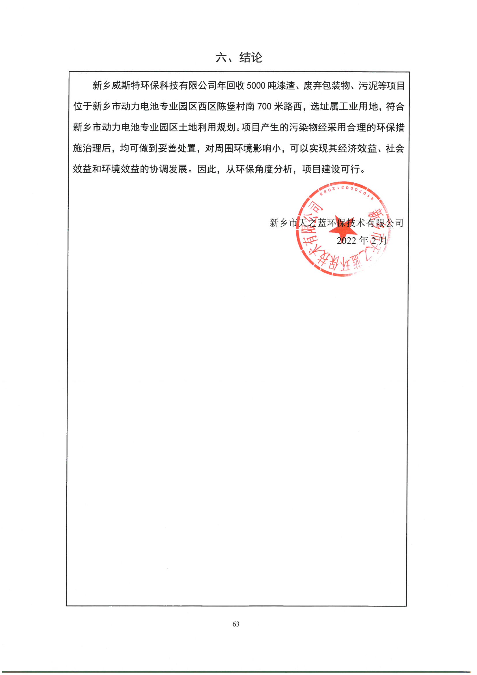
六、结论
新乡威斯特环保科技有限公司年回收5000吨漆渣、废弃包装物、污泥等项目位于新乡市动力电池专业园区西区陈堡村南700米路西，选址属工业用地，符合新乡市动力电池专业园区土地利用规划。项目产生的污染物经采用合理的环保措施治理后，均可做到妥善处置，对周围环境影响小，可以实现其经济效益、社会效益和环境效益的协调发展。因此，从环保角度分析，项目建设可行。

新乡市天之蓝环保技术有限公司
2022年1月

附表

建设项目污染物排放量汇总表
项目  分类 | 污染物名称 | 现有工程  排放量（固体废物产生量）① | 现有工程  许可排放量  ② | 在建工程  排放量（固体废物产生量）③ | 本项目  排放量（固体废物产生量）④ | 以新带老削减量  （新建项目不填）⑤ | 本项目建成后  全厂排放量（固体废物产生量）⑥ | 变化量  ⑦
废气 | 非甲烷总烃 | / | / | / | 0.029t/a | / | 0.029t/a | +0.029t/a
废气 | 氯化氢 | / | / | / | 0.012t/a | / | 0.012t/a | +0.012t/a
废水 | COD | / | / | / | 0.0014t/a | / | 0.0014t/a | +0.0014t/a
废水 | 氨氮 | / | / | / | 0.0001t/a | / | 0.0001t/a | +0.0001t/a
废水 | 总磷 | / | / | / | 0.00002t/a | / | 0.00002t/a | +0.00002t/a
废水 | 总氮 | / | / | / | 0.0005t/a | / | 0.0005t/a | +0.0005t/a
一般工业  固体废物 | / | / | / | / | / | / | / | /
一般工业  固体废物 | / | / | / | / | / | / | / | /
危险废物 | 废包装袋/桶 | / | / | / | 0.5t/a | / | 0.5t/a | +0.5t/a
危险废物 | 喷淋液 | / | / | / | 12t/a | / | 12t/a | +12t/a
危险废物 | 废活性炭 | / | / | / | 2.3t/a | / | 2.3t/a | +2.3t/a

